Turinys
Santraukos 4
Įvadas 5
1. Įvadas: dabartinių preliminarių rinkos konsultacijų pagrindas, dalykas, tikslas ir apimtis 9
1.1. Atliekų tvarkymo tikslai 9
1.2. Dabartinio modelio apimtis 9
1.3. Preliminarių rinkos konsultacijų tikslas ir pagrindas 10
1.4. Konceptinio modelio apimtis 10
1.5. Atsakomybės apribojimas dėl technologinės koncepcijos pobūdžio ir tikslo bei tolesnio jos įgyvendinimo 10
2. Mišrių komunalinių atliekų mechaninio apdorojimo įrenginio esamos būklės diagnostika 12
2.1 Gamyklos vieta ir objektų išdėstymas 12
2.2 Objekto Nr. 1 ir Objekto Nr. 2 parametrai 13
2.3. Esamos rūšiavimo technologijos aprašymas 15
2.4 Esamų rūšiavimo įrenginių eksploataciniai duomenys 17
2.5 Naudojamų technologinių sprendimų įvertinimas 17
2.6 Objekto Nr. 3 parametrai 18
2.7 Esamų MBA įrenginių išplėtimo galimybių ir apribojimų nustatymas – diagnozės išvados 22
3. Poreikiai, reikalavimai ir lūkesčiai 23
3.1 Esamų įrenginių ir erdvių naudojimas 23
3.2. Reikalavimai ir lūkesčiai dėl rūšiavimo linijos 25
3.3 Reikalavimai ir lūkesčiai, susiję su smulkinimo (RDF/KAK gamybos) linija 25
4. Atliekų rūšiavimo ir smulkinimo dabartinis modelis 27
4.1 Atliekų rūšiavimo ir smulkinimo linijų paskirtis 27
4.1.1 MKA surinkimas Šiaulių regione 27
4.1.2 MKA morfologija 28
4.2 MKA rūšiavimo ir smulkinimo linijų pajėgumas 30
4.2.1 MKA rūšiavimo linijos pralaidumas 30
4.2.2 Smulkinimo linijos pralaidumas 30
4.3 Technologiniai tikslai 30
4.3.1 MKA rūšiavimo linijos technologiniai tikslai 30
4.3.2 Smulkinimo linijos technologiniai tikslai 31
4.4 Atliekų ekonominis potencialas 32
4.5 Bendras technologinis modelis ir struktūrinė schema 34
4.5.1 Bendras rūšiavimo ir smulkinimo (KAK gamybos) linijų technologinis modelis 34
4.5.2 MKA rūšiavimo linijos technologinė schema 35
4.5.3 Smulkinimo linijos technologinė schema 36
4.6 Bendras įvadas į rūšiavimo proceso efektyvumo įvertinimą 36
4.6.1 Rūšiavimo proceso efektyvumas 37
4.6.3 Antrinių žaliavų atskyrimo normos įvertinimas 38
5. Išsamus technologinis aprašymas ir parametrai 41
5.1 Komunalinių atliekų rūšiavimo ir smulkinimo linijų aprašymas – technologinis procesas 41
5.1.1. Rūšiavimo linijos procesas 41
5.1.2. Smulkinimo (KAK gamybos) linijos veikimas 46
5.2 Atliekų rūšiavimo ir smulkinimo (KAK gamybos) linijų tiekimo apimtis 49
5.3 Numatomas energijos balansas ir suvartojimas 51
5.4 Rūšiavimo ir smulkinimo linijoms eksploatuoti reikalingas personalas 52
5.5 Numatomos investicinės išlaidos (CAPEX) – rūšiavimo ir smulkinimo linijos 54
5.6 Eksploatacijos išlaidos (OPEX) – rūšiavimo ir smulkinimo linijos 54
5.6.1. Rūšiavimo linijos veiklos sąnaudų įvertinimas 55
5.6.2. Smulkinimo linijos eksploatavimo sąnaudų įvertinimas 55
5.7 Pagalbinės mašinos ir mobilioji įranga – preliminarus sąrašas 56
5.8 Statybos ir infrastruktūros reikalavimai - preliminarios gairės 57
5.8.1. Preliminari rūšiavimo linijos statybos darbų apimtis 57
5.8.2. Preliminari smulkinimo linijos statybos darbų apimtis 58

Lentelės ir paveikslėliai
Lentelė 1. MBA įrenginiuose atskirtos frakcijos tonomis. 17
Lentelė 2. Reikalingi RDF/KAK frakcijos parametrai. 26
Lentelė 3. Aptarnaujamų nekilnojamojo turto objektų skaičius (MKA surinkimas). 27
Lentelė 4. MKA surinkimas pagal savivaldybes, tonomis. 28
Lentelė 5. Šiaulių regiono MKA morfologinė analizė (2025). 29
Lentelė 6. MKA morfologija - atliekų potencialas. 32
Lentelė 7. Atliekų ekonominis potencialas ŠRATC MBA gamykloje. 33
Lentelė 8. Rūšiavimo proceso efektyvumas dabartiniame sprendime. 37
Lentelė 10. Antrinių žaliavų atskyrimo įvertinimas – pesimistinis variantas. 40
Lentelė 11. Vertinimo rezultatų suvestinė – pesimistinis variantas. 40
Lentelė 12. Energijos balanso ir suvartojimo rūšiavimo linijai kai dirbama 2 pamainomis, įvertinimas. 51
Lentelė 13. Smulkinimo linijos energijos sąnaudų įvertinimas-balansas. 51
Lentelė 14. Bendras personalas, reikalingas rūšiavimo eilutei valdyti. 53
Lentelė 15. Smulkinimo (RDF/KAK gamybos) linijos veikimui reikalingas personalas. 53
Lentelė 16. Numatomos investicinės išlaidos (CAPEX) 54
Lentelė 17. Numatomos metinės rūšiavimo linijos veiklos sąnaudos (OPEX). 55

Paveikslas 1. Objektų Nr. 1, 2 ir 3, susijusių su naujų atliekų apdorojimo linijų koncepcija, vieta. 12
Paveikslas 2. Objektai Nr. 1 ir 2 – vieta, prieiga ir dabartinė funkcija. 13
Paveikslas 3. Pastato aukštis - objektai Nr. 1 ir 2. 14
Paveikslas 4. Logistika objektuose Nr. 1 ir 2. 14
Paveikslas 5. Dabartinis atliekų rūšiavimo procesas. 15
Paveikslas 6. Dabartinės atliekų rūšiavimo technologijos objektų Nr. 1 ir Nr. 2 viduje nuotraukos – dabartinė būklė (2025 m. rugpjūčio mėn.). 16
Paveikslas 7. Naujos MKA rūšiavimo linijos objekte Nr. 3 statybos vieta. 18
Paveikslas 8. Objekto Nr. 3 matmenys. 18
Paveikslas 9. Objekto Nr. 3 atliekų rūšiavimo technologijos aukštis. 19
Paveikslas 10. Objekto Nr. 3 nuotraukos – dabartinė būklė (2025 m. rugpjūčio mėn.). 20
Paveikslas 11. Objekto Nr. 3 nuotraukos – dabartinė būklė (2025 m. rugpjūčio mėn.). 21
Paveikslas 12. ŠRATC projektinių sprendinių planas. 24
Paveikslas 13. Bendras MKA rūšiavimo ir smulkinimo linijų technologinis modelis. 34
Paveikslas 14. MKA rūšiavimo linijos technologinė schema. 35
Paveikslas 15. Technologiniai sprendimai RDF gamybos linijai. 36
Paveikslas 16. Dabartinis rūšiavimo sprendimas – masės balansas. 37

Santraukos
Santrumpa | Reikšmė
MKA | Mišrios komunalinės atliekos
PRK | Preliminarii Rinkos Konsultacija
RDF/KAK | Kietas Atgautas Kuras
AŽ | Antrinės žaliavos

Įvadas
Ši preliminari rinkos konsultacija (PRK) atliekama dėl Šiaulių regiono atliekų tvarkymo centro (ŠRATC) mišrių komunalinių atliekų tvarkymo sistemos modernizavimo ir parengtos plėtros technologinės koncepcijos palyginimo ir yra skirta pasirengti tolimesniam įgyvendinimui. Teikiamoje konsultacijai studijoje aptartas funkcinis technologinių grandžių išdėstymas, pagrindinė įranga, veikimo parametrai ir strateginis pagrindimas įgyvendinant naują mišrių komunalinių atliekų rūšiavimo liniją ir naują RDF/KAK gamybos liniją esamame objekte – Šiaulių MBA įrenginiuose.
Pagal Direktyvą 2014/24/ES (40 straipsnis) dabartinei parengtai koncepcijai turėtų būti atlikta preliminari rinkos konsultacija (PRK). PRK leis ŠRATC’ui:
- patikrinti technologines prielaidas,
- gauti tiekėjų atsiliepimus ir pasiūlymus,
- patobulinti CAPEX ir OPEX,
- nustatyti tikslius statybos reikalavimus,
- pasirengti tolimesniam projekto įgyvendinimui.
PRK yra ypač svarbus dėl sudėtingo naujos rūšiavimo linijos ir KAK gamybos linijos integravimo į esamus pastatus/patalpas Šiaulių MBA įrenginiuose.

Preliminarios rinkos konsultacijos tikslas
Konsultacijų tikslas:
- Įvertinti numatomą technologinį sprendimą MKA rūšiavimo linijos rekonstrukcijai ir naujos KAK/RDF gamybos linijos įrengimui
- rasti geriausią būdą ŠRATC padidinti perdirbamų medžiagų panaudojimą iš KAK srauto, sumažinti atliekų likučius, kuriuos reikia deginti, pagerinti veiklos efektyvumą ir automatizavimą,
- patikrinti galimybę ir rasti geriausią būdą sukurti naujus pajėgumus gaminti aukštos kokybės KAK savivaldybių ir (arba) pramonės naudotojams iš jų turimų degių atliekų,
- suderinti ŠRATC sprendinius su kintančiais ES žiedinės ekonomikos ir atliekų tvarkymo reikalavimais.
Koncepcijos aptarimo procesas
Konsultacijai teikiamos koncepcijos kūrimas vyko pagal struktūrizuotą metodiką, susidedančią iš kelių etapų: pradinė esamos situacijos analizė ir atliekų rūšiavimo modelio sukūrimas, koncepcijos parengimas ir galiausiai ataskaitos ir rekomendacijų parengimas. Šis struktūrizuotas požiūris užtikrino, kad siūlomi technologiniai sprendimai atspindėtų faktinius veiklos poreikius, turimą erdvę, reguliavimo aplinkybes ir rinkos sąlygas. Iš dabartinės preliminaries rinkos konsultacijos dalyvių tikimasi gauti pasiūlymų dėl šio pristatomo modelio pagerinimo.
Teikdami savo technologinius sprendinius konsultacijos dalyviai turėtų pateikti:
- siūlomų technologinių sprendinių aprašymą, nurodant pagrindinių įrenginių sąvybes (veikimo būdas, našumas, instaliuota galia ir pan.),
- nurodyti galimą antrinių žaliavų (AŽ) atskyrimo efektyvumą,
- prelininarus įrenginių išdėstymas plane, pageidautina 3D modelis,
- darbuotojų poreikis,
- elektros energijos poreikis,
- reikalingos mobilių įrenginių ir krautuvų poreikis,
- preliminarus investijų poreikis (CAPEX),
- preliminariai aprašyti statybos darbus, reikalingus siūlomai technologijai įdiegti esamuose Šiaulių MBA įrenginiuose
Pagal rinkos konsultacijos dalyvių pateiktus pasiūlymus ŠRATC rengs sąlygas tolimesniam projekto įgyvendinimui.
Dabartinės koncepcijos charakteristikos
Koncepcija yra technologiškai neutrali ir yra lankstus atspirties taškas, pagal kurį esamą koncepciją galima keisti ir pritaikyti naujiems sprendiniams. Ji buvo sukurtas glaudžiai bendradarbiaujant su ŠRATC, orientuota į geriausias turimas MKA rūšiavimo ir RDF/KAK gamybos technologijas, pritaikytas vietos sąlygoms ir veiklos lūkesčiams. Esami sprendimai šios preliminarios rinkos konsultacijos metu bus aptariami su technologijų rangovais, kas leis patikrinti prielaidas, optimizuoti technologinį išdėstymą ir patobulinti įrangos parametrus.
Numatomos technologijos dabartinėje koncepcijoje
Rūšiavimo linija
Naujoji rūšiavimo linija skirta mišrioms atliekoms apdoroti naudojant:
- maišelio atidarymo įrenginį,
- išankstinio rankinio rūšiavimo kabina stiklo ir netinkamų atliekų atskyrimui
- būgninis sijotuvas,
- optinis/mechaninis separatorius,
- juodųjų metalų separatoriai ir spalvotųjų metalų atskyrimas (rankinio rūšiavimo kabinoje),
- rankinis rūšiavimas ir kokybės kontrolė tam skirtose darbo vietose,
- perdirbamų medžiagų presavimas ir automatizuotas konteinerių pakrovimas,
- kaloringos frakcijos nukreipimas į KAK/RDF gamybą.
Sistema yra modulinė, atitinaknti galimus pokyčius ir paruošta papildomam išplėtimui ateityje, įrengiant optinio rūšiavimo blokus ir balistinį separatorių arba atnaujinimams, atsižvelgiant į rinkos poreikius.
RDF/KAK gamybos linija
RDF linija apdoros atrinktus srautus iš rūšiavimo įrenginių ir papildomai pristatytas pramonines atliekas:
- pirminis smulkinimas,
- juodųjų ir spalvotųjų metalų atskyrimas,
- oro srauto separacija,
- optinis PVC pašalinimas (du lygiagrečiai įrenginiai),
- galutinis susmulkinimas iki <50 mm,
- Nuolatinė (on-line) gaunamo KAK kokybės matavimas/stebėjimas (opcija).
Operavimo išlaidų (OPEX) ir investicinių išlaidų (CAPEX) struktūra
Iš šių preliminarių rinkos konsultacijų dalyvių ŠRATC laukia vertinimo ir pasiūlymų, kaip patobulinti esamą modelį ir gauti didesnę naudą perkančiajai organizacijai. Siekiant objektyviau įvertinti pateiktus pasiūlymus, dalyviai turėtų pateikti veiklos sąnaudas (OPEX) ir nurodyti preliminarias reikalingas investicijas (CAPEX). Žemiau pateikiami dabartinio koncepcinio modelio OPEX ir CAPEX.
OPEX rūšiavimo linijai (sąnaudos dabartiniam Koncepcijos modeliui)
Numatomos metinės veiklos sąnaudos: 1,27 mln.
Pagrindiniai sąnaudų veiksniai:
- darbo užmokesčio kaštai (42–49 proc.),
- elektros energijos kaštai (28–33%),
- įrenginių priežiūros ir kitos veiklos išlaidos (23–24 %)
OPEX RDF/KAK gamybos linijai (sąnaudos dabartiniam Koncepcijos modeliui)
Metinė OPEX vertė siekia 1,2 mln. eurų, daugiausia elektros energija (~68 proc.).
Dabartinio Koncepcijos modelio investicijų CAPEX (tik technologinė įranga, be statybos darbų) poreikis – rinkos konsultacijų dalyviams neatskleidžiamas.

Šios rinkos konsultacijos metu galutinės preliminarios CAPEX vertės bus koreguojamos remiantis konsultacijų dalyvių pateiktais pasiūlymais, atsižvelgiant į pateiktus pasiūlymus ir technologinius sprendimus.
Personalo poreikis
Pamainos darbuotojų skaičius:
- Rūšiavimo įrenginiams - 17-18 darbuotojų vienai pamainai, priklausomai nuo rūšiavimo linijos veikimo nustatymų (1 ar 2 pamainos),
- RDF/KAK gamybos įrenginiams - 2-3 darbuotojai vienai pamainai, priklausomai nuo smulkinimo linijos veikimo nustatymų.
Statybos reikalavimai
Šios konsultacijos dalyviams reikalinga patiekti sprendinius dėl esamų patalpų panaudojimo naujiems poreikiams, įskaitant:
- naujos sienos, vartai ir angos (rūšiavimo įrenginių salė),
- didelės stacionarios įrangos pamatai,
- nauji elektros tiekimo taškai,
- oro vėdinimo/valymo ir priešgaisrinės gesinimo (turėtų būti privalomos smulkinimo linijai) ir/ar signalizacijos (rūšiavimo linijai) sistemos,
- nauji pamatai konteinerių stočiai.

Pagrindiniai apribojimai bei rizikos konsultacijos dalyvių teikiamiems sprendiniams
- erdviniai apribojimai esamose patalpose/plote,
- atliekų morfologijos kintamumas,
- priklausomybė nuo rinkos sąlygų (KAK/RDF paklausa, žaliavos ir energijos kainos),
- CAPEX infliacijos svyravimai,
- RDF/KAK realizavimo rinkos svyravimai.
Rizika turėtų būti valdoma tinkamai planuojant ir įsitraukiant į esamą AŽ ir KAK realizavimo rinką.
Ypatingas dėmesys rengiamiems sprendiniams taip pat turėtų būti skiriamas papildomiems procesams – KAK džiovinimui (galima opcija veiklos operatoriui) ir 0–80 mm dydžio smulkios frakcijos stabilizavimui arba perdirbimui (atliks pats ŠRATC’as).

Įvadas: dabartinių preliminarių rinkos konsultacijų pagrindas, dalykas, tikslas ir apimtis

Atliekų tvarkymo tikslai
ES ir nacionaliniuose teisės aktuose keliami nauji atliekų tvarkymo reikalavimai ir nustatomi vis aukštesni komunalinių atliekų ir pakuočių atliekų perdirbimo tikslai.
Pagal 2018 m. gegužės 30 d. Europos Parlamento ir Tarybos direktyvą (ES) 2018/851, kuria iš dalies keičiama Direktyva 2008/98/EB dėl atliekų, iki 2025 m. turi būti paruošta pakartotiniam naudojimui ir perdirbimui 55 proc., iki 2030 m. – 60 proc., o iki 2035 m. – 65 proc.
Pagal 2024 m. gruodžio 19 d. Europos Parlamento ir Tarybos reglamentą (ES) 2025/40 dėl pakuočių ir pakuočių atliekų iki 2025 m. pabaigos turi būti perdirbta ne mažiau kaip 65 proc. visų pakuočių atliekų svorio, o iki 2030 m. pabaigos – iki 70 proc.
Savo ruožtu pagal 2018 m. gegužės 30 d. Europos Parlamento ir Tarybos direktyvą (ES) 2018/850, kuria iš dalies keičiama Direktyva 1999/31/EB dėl atliekų sąvartynų, iki 2035 m. sąvartynuose šalinamų komunalinių atliekų kiekis turi būti sumažintas iki ne daugiau kaip 10 proc. visų susidarančių komunalinių atliekų. Lietuvai nustatyta 5 proc. riba.
Šie augantys poreikiai sutampa su reikalingos technologinės infrastruktūros, ypač atliekų rūšiavimui, trūkumu. Šis trūkumas pasireiškia ne tik tinkamų pajėgumų trūkumu, bet ir tuo, kad daugelis esamų atliekų tvarkymo įrenginių nėra pritaikytos dabartiniams poreikiams.
Norint pasiekti tokius ambicingus tikslus, gali tekti sutelkti dėmesį į maksimalų atliekose esančių medžiagų panaudojimą, visų įmanomų perdirbamų frakcijų panaudojimą ir panaudojimo efektyvumo didinimą. Todėl reikės intensyvesnio panaudojimui tinkamų medžiagų rūšiavimo ir naujų produktų iš atliekų (KAK) gamybos.

Dabartinio modelio apimtis
Ši dabartinė technologinė koncepcija susijusi su naujų komunalinių mišrių atliekų rūšiavimo ir smulkinimo (KAK gamybos) linijų statyba, kuri bus įgyvendinta esamuose pastatuose/patalpose ir esamo sklypo ribose.
Investicijas pateisina didėjantys komunalinių atliekų tvarkymo ir perdirbimo reikalavimai, didėjantys atliekų kiekiai ir besikeičianti komunalinių atliekų sudėtis Lietuvoje. Pagrindinis projekto tikslas – sukurti technologinę infrastruktūrą, reikalingą MKA rūšiavimui ir smulkinimui užtikrinti (KAK gamyba).
Mišrios atliekos vis dar yra dominuojantis srautas, kurį reikia apdoroti. Vykstantys pirminio atliekų surinkimo pokyčiai nepateisina mišrių atliekų srauto pašalinimo iš dėmesio srities. Priešingai, žaliavų potencialas yra ir išliks mišriose atliekose. Net jei vertingų žaliavų frakcijų kiekis mišriose atliekose yra tik 5–10%, šio srauto dydis, t. y. mišrių atliekų kiekis, reiškia nemažą kiekį žaliavų, kurias reikės atskirti.
Mišrių atliekų mechaninis apdorojimas yra svarbus ne tik dėl vertingų žaliavų frakcijų, kurias reikia atskirti, bet ir dėl to, kad jis leidžia atskirti ir paruošti biologiniam apdorojimui smulkią frakciją (0–80 mm) ir atskirti didelio kaloringumo frakciją KAK gamybai.

Preliminarių rinkos konsultacijų tikslas ir pagrindas
Šios preliminarios rinkos konsultacijos tikslas – siekiant pasirengti projekto įgyvendinimui, reikalinga nustatyti atliekų rūšiavimo ir smulkinimo (KAK gamybos) linijų technologines kryptis, investavimo galimybes ir apribojimus. Tikslas – sudaryti sąlygas mechaniniam atliekų apdorojimui reikiamu pajėgumu ir efektyvumu nustatymui, bei nustatyti tinkamus ir rekomenduojamus technologinius sprendimus.
Dabartinė koncepcija pagrįsta esamos atliekų rūšiavimo įrenginio būklės, jo eksploatacinių duomenų, nustatytų galimybių ir apribojimų analize. Taip pat atsižvelgiama į ŠRATC lūkesčius dėl mišrių komunalinių atliekų rūšiavimo pajėgumų ir rūšiavimo proceso tikslų.
Šiam koncepcijos palyginimui parengti naudota prieigą prie ŠRATC turimos informacijos ir duomenų, taip pat bus sudarytos galimybės apsilankyti projekto įgyvendinimo vietoje. Tai leis nustatyti galimas prielaidas ir pagrindą tolesniam šios koncepcijos plėtojimui.

Konceptinio modelio apimtis
Šio dabartinio koncepcinio modelio apimtis visų pirma apima: prielaidų apibrėžimą, pagrįstą esama situacija ir investuotojo lūkesčiais, tikslų ir technologinių krypčių nustatymą bei pagrindinių technologinių linijų rūšiavimo ir smulkinimo parametrų nustatymą. Taip pat pateikiamas atliekų rūšiavimo ir smulkinimo technologinio modelio sukūrimas, technologijos aprašymas su pagrindiniais parametrais, tokiais kaip proceso efektyvumas, pasirinkta technologinė įranga, reikalingi salės matmenys, personalas, preliminarus energijos balansas, taip pat įgyvendinimo sąlygų ir galimybių įvertinimas.
Dabartinis koncepcijos modelis neapima detaliųjų technologinių projektų, įskaitant brėžinius, parengimo, galutinio įrangos parinkimo ar galutinių bendrųjų statybos darbų atlikimo gairių parengimo.
Šis konceptas netaikomas kitiems atliekų apdorojimo ir tvarkymo procesams, visų pirma KAK džiovinimui, biologiniam stabilizavimui, kompostavimui, šalinimui ir kt.

Atsakomybės apribojimas dėl technologinės koncepcijos pobūdžio ir tikslo bei tolesnio jos įgyvendinimo
Ši šiame dokumente pateikta technologinė koncepcija yra bendro pobūdžio, funkcinė ir technologiškai neutrali. Jame neminimi ir nerekomenduojami jokie konkretūs produktai, technologijos, gamintojai ar tiekėjai, ir tai tik atspirties taškas tolesnei techninei analizei, kurią atlieka ŠRATC (perkančioji organizacija).
Koncepcijoje pateikti sprendimai nenurodo vienos technologijos ar sprendimo, kurį galėtų įgyvendinti tik viena įmonė. Vietoj to, koncepcijoje sąmoningai vengiama nurodyti sprendimus, susietus su atskirais tiekėjais, ir sutelkiamas dėmesys į galimų funkcinių metodų ir projekto apimties, kurią gali įgyvendinti keli rangovai, nustatymą.
Ši technologinė koncepcija nėra būsimų viešųjų pirkimų objektas ir neapibrėžia dalyvavimo sąlygų ar galutinės apimties, techninių sprendimų ar parametrų.
ŠRATC (perkančioji organizacija) pasilieka visišką laisvę naudoti, keisti ar keisti pateiktas prielaidas. Koncepcija yra neprivaloma ir gali būti bet kada pakeista, papildyta ar pakeista pagal ŠRATC (perkančiosios organizacijos) sprendimus arba šios rinkos konsultacijos rezultatus. ŠRATC turi visišką ir neribotą teisę nuspręsti dėl investicijų ir jos galimybių bet kuriame pasirengimo proceso etape.
Tolimesnis šios koncepcijos įgyvendinimas turėtų prasidėti trimis esminiais etapais:
- Atlikta preliminari rinkos konsultacija su potencialiais technologijų ir įrangos tiekėjais ir
- gautų sprendimų palyginimas su faktiniais ŠRATC poreikiais ir lūkesčiais, atlikti paskutinis Koncepcijos pakeitimas ir patvirtinimas, ir
- Projekto įgyvendinimo sąlygų rengimas.
Šie žingsniai leis praktiškai patikrinti koncepciją, jos proceso parametrus ir siūlomus technologinius sprendimus.

Mišrių komunalinių atliekų mechaninio apdorojimo įrenginio esamos būklės diagnostika

2.1 Gamyklos vieta ir objektų išdėstymas
Mišrių komunalinių atliekų mechaninio-biologinio apdorojimo (MBA) įrenginys yra adresu Jurgeliškių k 9, Šiauliai, 81374 Šiaulių rajono savivaldybė, Lietuva, ir yra Šiaulių regiono atliekų tvarkymo centro (ŠRATC) dalis.
Žemiau esančiame 1 paveiksle pavaizduota atliekų apdorojimo įmonė Šiauliuose. Trys šiam tyrimui svarbūs objektai pažymėti kaip: 1, 2 ir 3.
Paveikslas 1. Objektų Nr. 1, 2 ir 3, susijusių su naujų atliekų apdorojimo linijų koncepcija, vieta.
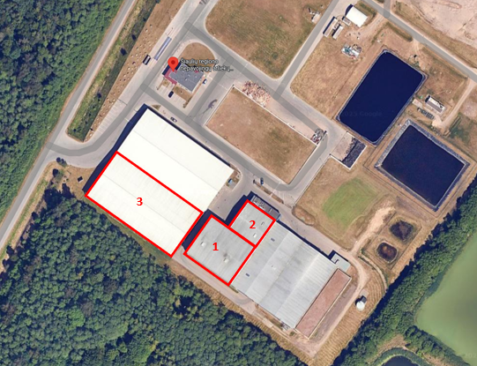
Šaltinis: maps.google.com
Objekte Nr. 1 yra mišrių komunalinių atliekų (MKA) priėmimo zona, kur atliekos priimamos rūšiuoti. Jame yra buferinė zona atliekoms prieš jas tiekiant į rūšiavimo procesą. Šioje srityje yra įrenginys, tiekiantis atliekas rūšiavimui – maišelių atidarymo ir dozavimo įrenginys.
Objekte Nr. 2 yra esama senoji atliekų rūšiavimo linija (MBA įrenginiai).
Objektas Nr. 3 yra atviro tipo stoginė ir yra skirta naujos ŠRATC atliekų rūšiavimo linijos įrengimui.

2.2 Objekto Nr. 1 ir Objekto Nr. 2 parametrai
Objektas Nr. 1 yra uždara salė, kurios matmenys yra 36,85 m × 29,2 m × 9,0 m (efektyvus technologijos aukštis). Jame yra vieni įėjimo vartai, pro kuriuos atliekas galima vežti į salę. Šiuo metu salė naudojama kaip pristatytų apdorojimui atliekų sandėliavimo vieta ir atliekų tiekimas į rūšiavimo liniją per maišų atidarytuvą-dozatorių.
Dabartinė rūšiavimo linija yra objekte Nr. 2, kuris yra kaip atskira salės dalis, atskirta ugniasiene. Objekto Nr. 2 matmenys yra 21,85 m × 22,3 m × 9,0 m (efektyvus technologijos aukštis). Šiame objekte įdiegta esama rūšiavimo linijos technologija, kurią sudaro: maišų atidarytuvas (esantis objekte Nr. 1), balistinis separatorius, juodųjų metalų separatorius (3D frakcijai po balistinio atskyrimo), automatinės konteinerių pakrovimo stotys 2D ir 3D frakcijoms po balistinio atskyrimo, konvejerių komplektas ir dulkių valymo sistema. Į šią salę galima patekti per dvejus vartus.
Objektų Nr. 1 ir Nr. 2 išdėstymas parodytas 2 ir 3 paveiksluose.
Paveikslas 2. Objektai Nr. 1 ir 2 – vieta, prieiga ir dabartinė funkcija.
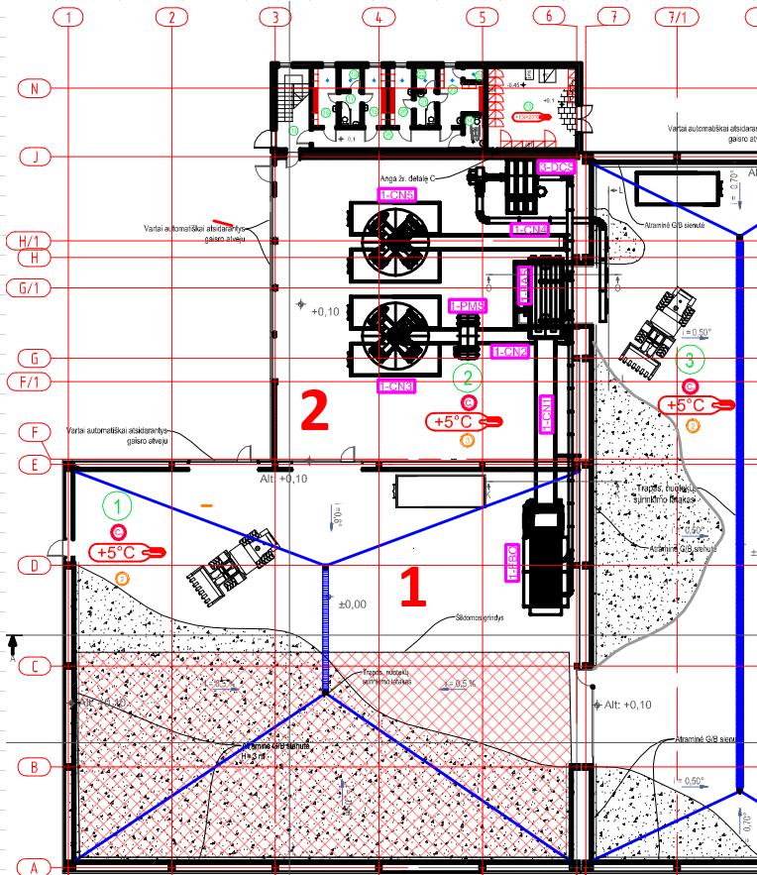
Šaltinis: Techninis projektas: ATLIEKŲ MECHANINIO BIOLOGINIO APDOROJIMO (MBA) ŠIAULIŲ RAJONO SAVIVALDYBĖS PROJEKTAS. Projekto dalis: Technologijos, 2014.

Paveikslas 3. Pastato aukštis - objektai Nr. 1 ir 2.
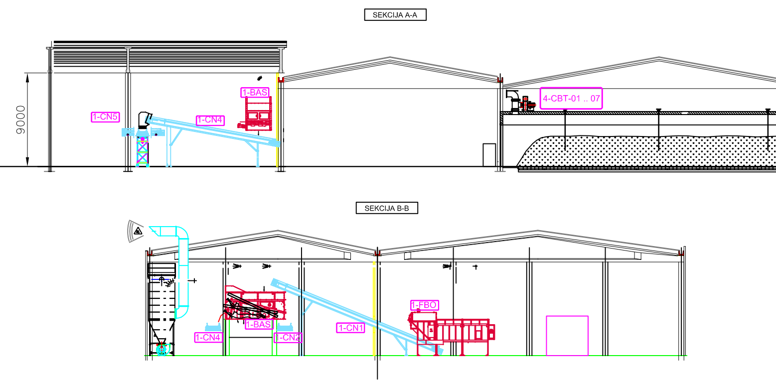
Šaltinis: Techninis projektas: ATLIEKŲ MECHANINIO BIOLOGINIO APDOROJIMO (MBA) ŠIAULIŲ RAJONO SAVIVALDYBĖS PROJEKTAS. Projekto dalis: Technologijos, 2014.
Objektai Nr. 1 ir Nr. 2 yra kompleksinio mechaninio-biologinio apdorojimo (MBA) įrenginio dalys. Smulkioji frakcija, kuri atskiriama balistiniu separatoriumi, surenkama į kitame pastate esantį bunkerį, kuriame veikia frontalinis krautuvas, biologinio apdorojimo tuneliams pakrauti. 4 paveiksle pateiktos rodyklės rodo dabartines logistikos operacijas objektuose Nr. 1 ir Nr. 2, taip pat MBT gamyklos biologinio apdorojimo sekcijoje.
Paveikslas 4. Logistika objektuose Nr. 1 ir 2.
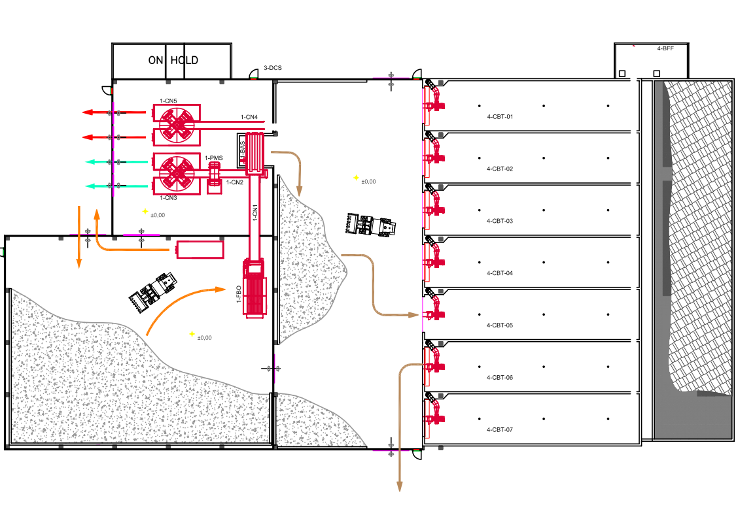
Šaltinis: Techninis projektas: ATLIEKŲ MECHANINIO BIOLOGINIO APDOROJIMO (MBA) ŠIAULIŲ RAJONO SAVIVALDYBĖS PROJEKTAS. Projekto dalis: Technologijos, 2014.

2.3. Esamos rūšiavimo technologijos aprašymas
Atliekų rūšiavimo linija pradėjo veikti nuo 2016 m. ir yra labai paprastos konfigūracijos. Įdiegta technologija parodyta 5 paveiksle.
Paveikslas 5. Dabartinis atliekų rūšiavimo procesas.
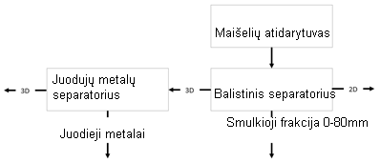
Šaltinis: ŠRATC.
Mišrios komunalinės atliekos tiekiamos į rūšiavimo liniją naudojant maišelių atidarytuvą-dozatorių. Tada atliekos konvejeriais transportuojamos į balistinį separatorių. Jo funkcija yra atrinkti smulkią frakciją (0–80 mm) ir atskirti likusias atliekas į 2D ir 3D frakcijas. Antrinės žaliavos (tik juodieji metalai) iš 3D frakcijos išgaunamos naudojant magnetinį separatorių. Tiek 2D, tiek 3D srautai po magnetinio atskyrimo nukreipiami į automatines konteinerių pakrovimo stotis.
6 paveiksle pavaizduota dabartinė atliekų rūšiavimo technologijos būklė objekte Nr. 2 ir 3.

Paveikslas 6. Dabartinės atliekų rūšiavimo technologijos objektų Nr. 1 ir Nr. 2 viduje nuotraukos – dabartinė būklė (2025 m. rugpjūčio mėn.).
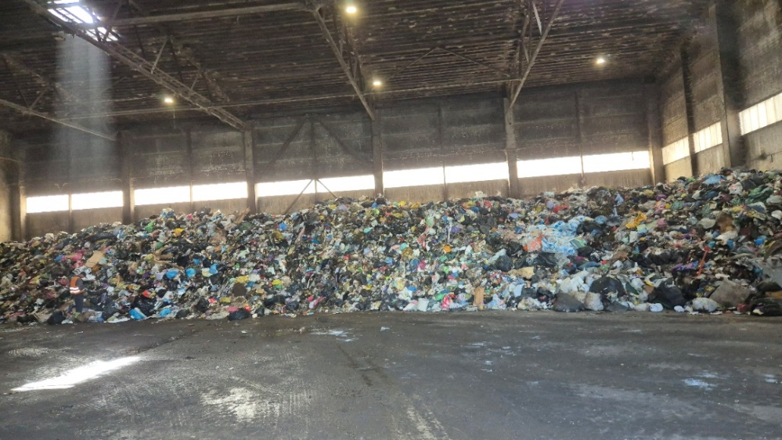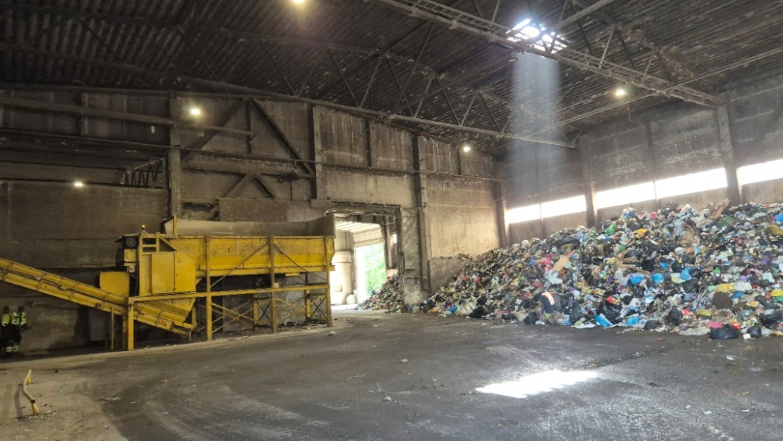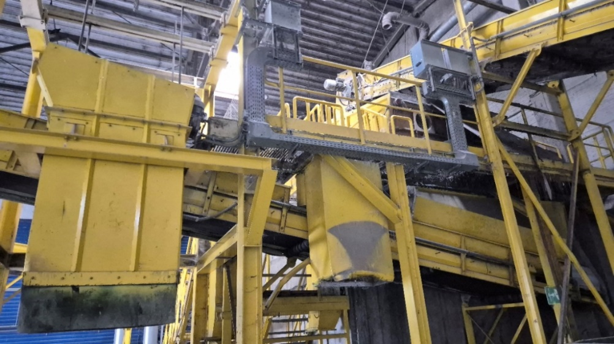
Šaltinis: nuotraukos, darytos 2025 m. rugpjūčio mėn.

2.4 Esamų rūšiavimo įrenginių eksploataciniai duomenys
2024 m. į MBA gamyklą iš viso buvo pristatyta 53,9 tūkst. MKA. Įrenginiuose buvo atskirta 19,3 tūkst. tonų biologiškai skaidžios frakcijos, iš kurios buvo pagaminta 18,6 tūkst. tonų techninio komposto, kuris vėliau buvo panaudotas sąvartyno perdengimui. Iš likusių MKA apie 19,6 tūkst. tonų energetinę vertę turinčių atliekų buvo mechaniškai išrūšiuota ir vėliau utilizuota deginimo įmonėse, o 14,9 tūkst. tonų išvežta į sąvartyną. Tik 71 tona buvo panaudota kaip antrinės žaliavos.
Lentelė 1. MBA įrenginiuose atskirtos frakcijos tonomis.
Atliekų kategorija | 2019 | 2020 | 2021 | 2022 | 2023 | 2024
MBA įrenginyje apdorotų MKA kiekis | 63.975 | 61.817 | 57.918 | 56.567 | 55.699 | 53.994
Antrinės žaliavos (metalai) | 150 | 304 | 113 | 41 | 72 | 71
2D ir 3D frakcijos | 37.118 | 38.490 | 32.585 | 44.117 | 34.361 | 34.594
Didelių gabaritų atliekos | 315 | 337 | 503 | 109 | 51 | -
Atskirtos biologiškai skaidžios atliekos | 26.392 | 22.687 | 24.717 | 13.731 | 21.336 | 19.329
Medžiagų panaudojimas po MBA apdorojimo
Naudojamos energijos gamybai | 15.354 | 21.164 | 19.558 | 21.639 | 20.719 | 19.624
Kiti naudojimo būdai sąvartynuose | 21.090 | 14.564 | 6.987 | 10.943 | 17.688 | 18.560
Šalinama sąvartynuose | 21.763 | 10.576 | 13.530 | 2.662 | 13.643 | 14.971
Šaltinis: ŠRATC.
Apskaičiuota atliekų rūšiavimo produktų struktūra yra tokia:
- Atskirta smulki frakcija: ~35,8% (19329/53994)
- 2D ir 3D frakcijos po rūšiavimo: ~64,1% (34694/53994)
- antrinės žaliavos (metalai): ~0,1% (71/53994).
Dalis atliekų nukreipta į deginimo įmones: ~36,3% (19624/53994).

2.5 Naudojamų technologinių sprendimų įvertinimas
Esama atliekų rūšiavimo linija, pradėta eksploatuoti 2016 m., yra neefektyvi:
- Neužtikrina reikiamo pralaidumo dėl mažo įrenginių našumo.
- Linija neužtikrina veiksmingo smulkiųjų frakcijų atskirimo, nes taikant dabartinį metodą (balistinis separatorius, kuris nėra skirtas šiam procesui) atskiriama tik apie 35 % smulkiosios frakcijos. Normali praktika kituose Lietuvos RATC‘uose ~50%.
- Jame trūksta reikiamų mišrių atliekų rūšiavimo sprendimų (pvz., būgninio sieto).
- Tai neleidžia atskirti perdirbamų medžiagų (išskyrus juoduosius metalus iš 3D frakcijos).
- Tai neleidžia atskirti aukštesnės kokybės kaloringumo frakcijų KAK gamybai.
- Projektuojant esamą technologinį įrenginį nebuvo atsižvelgta į modernizavimą ar plėtrą papildomomis sistemomis, reikalingomis pagerinti MKA rūšiavimą.

2.6 Objekto Nr. 3 parametrai
ŠRATC svarsto galimybę naudoti objektą Nr. 3 (atviro tipo stoginė), pateiktą 1 paveiksle, naujos MKA rūšiavimo linijos įrengimui.
Objektas Nr. 3 yra viena iš dviejų esamos pastogės sekcijų, kurios matmenys yra 72 m × 35,5 m × 7,3 m (efektyvus technologijos aukštis).
7–9 paveiksluose pateikiama informacija apie stoginę, kuri svarstoma kaip naujos MKA rūšiavimo linijos pastatas.
Paveikslas 7. Naujos MKA rūšiavimo linijos objekte Nr. 3 statybos vieta.
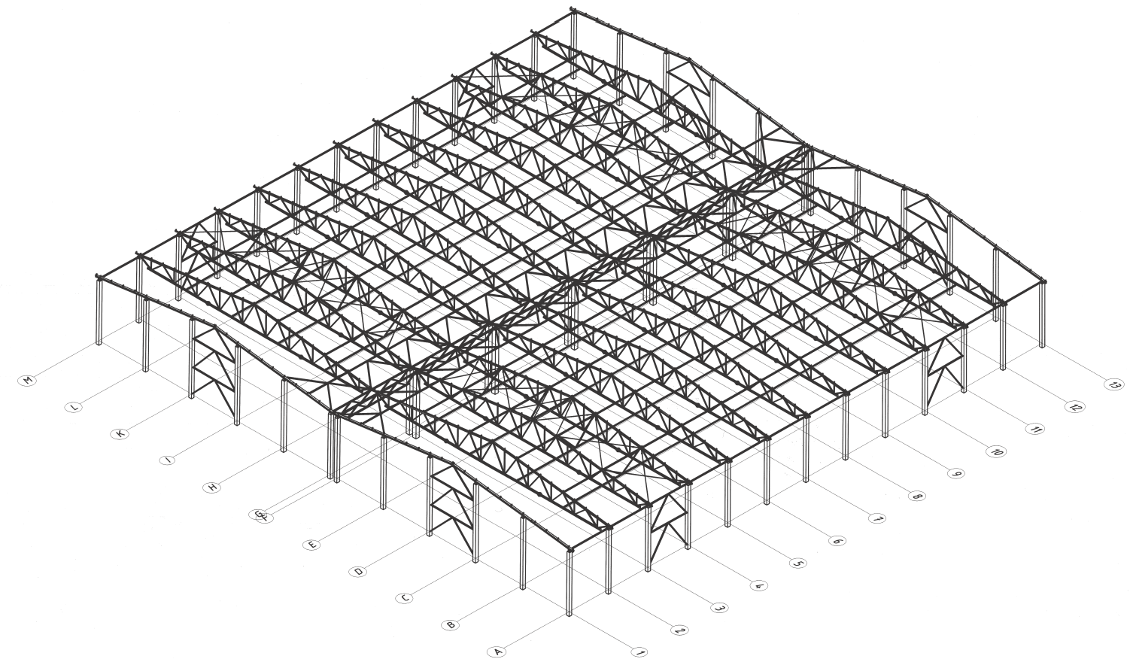
Šaltinis: Darbo projektas. Nauja statyba. Projekto dalis: metalinės konstrukcijos. Dokumento nuoroda: AP-2014-01-DP-SK4-P1, 2014.
Paveikslas 8. Objekto Nr. 3 matmenys.
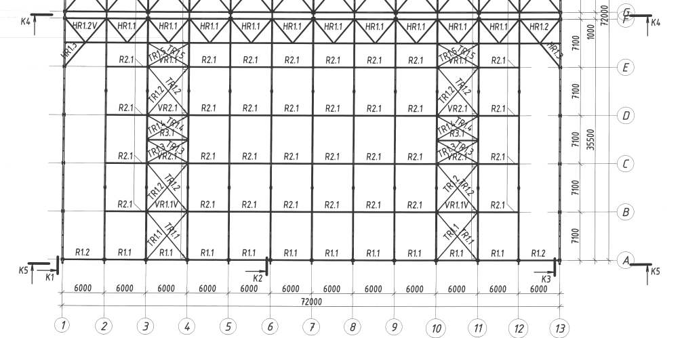
Šaltinis: Darbo projektas. Nauja statyba. Projekto dalis: metalinės konstrukcijos. Dokumento nuoroda: AP-2014-01-DP-SK4-P1, 2014.

Paveikslas 9. Objekto Nr. 3 atliekų rūšiavimo technologijos aukštis.
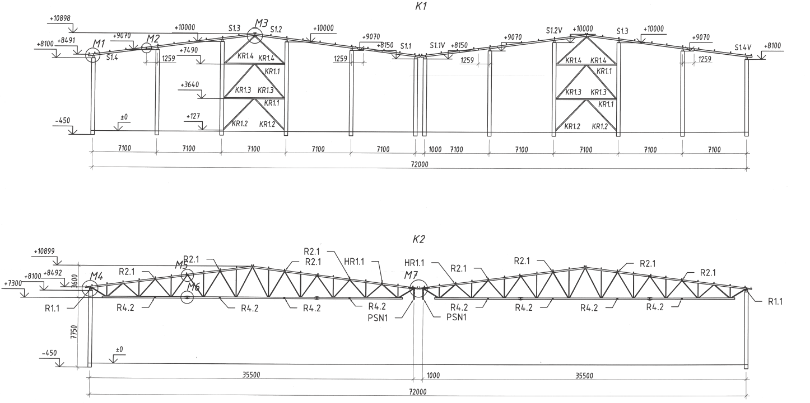
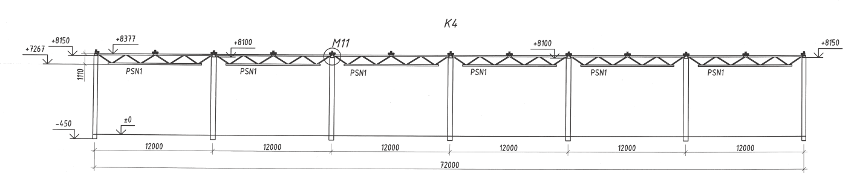
Šaltinis: Darbo projektas. Nauja statyba. Projekto dalis: metalinės konstrukcijos. Dokumento nuoroda: AP-2014-01-DP-SK4-P1, 2014.
Šiuo metu patekimas į objektą Nr. 3 yra apribotas ir į stoginę galima patekti tik esamais keliais, parodytais 1 paveiksle.
Prie Objekto iš priekinės pusės prie įėjimo į gamyklą nėra prieigos. Už objekto ribų teritoriją sudaro atvira žemė ir želdiniai.
Pats Objektas neturi sienų, aplink dalį pastato yra betoninė atraminė sienelės cokoliai (žemo aukščio sienos).

Paveikslas 10. Objekto Nr. 3 nuotraukos – dabartinė būklė (2025 m. rugpjūčio mėn.).
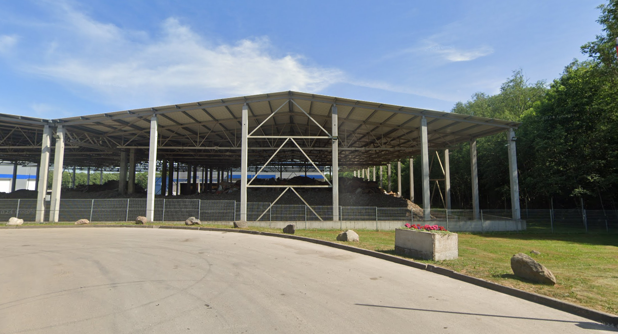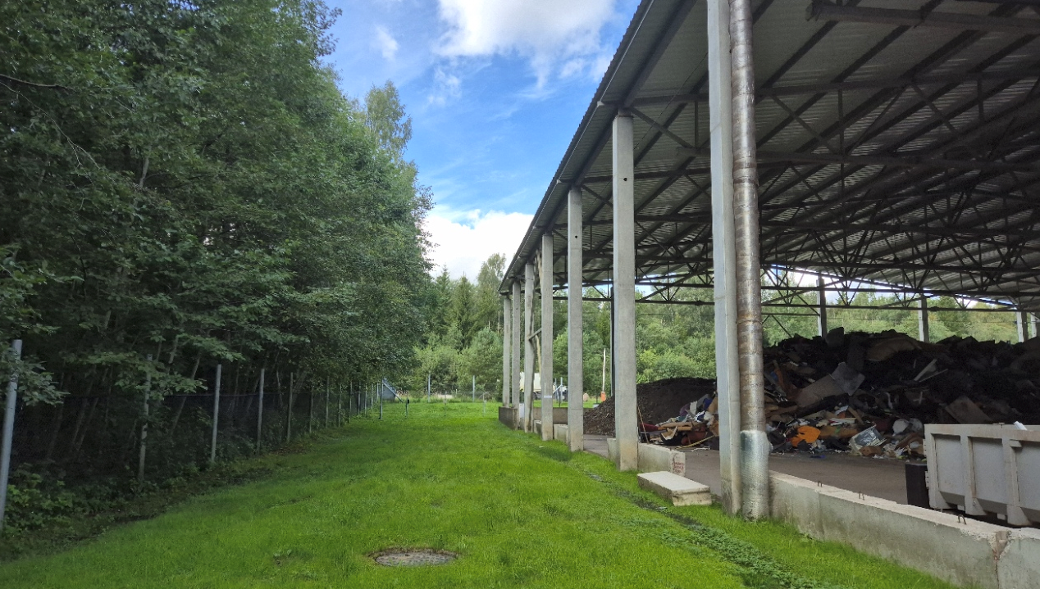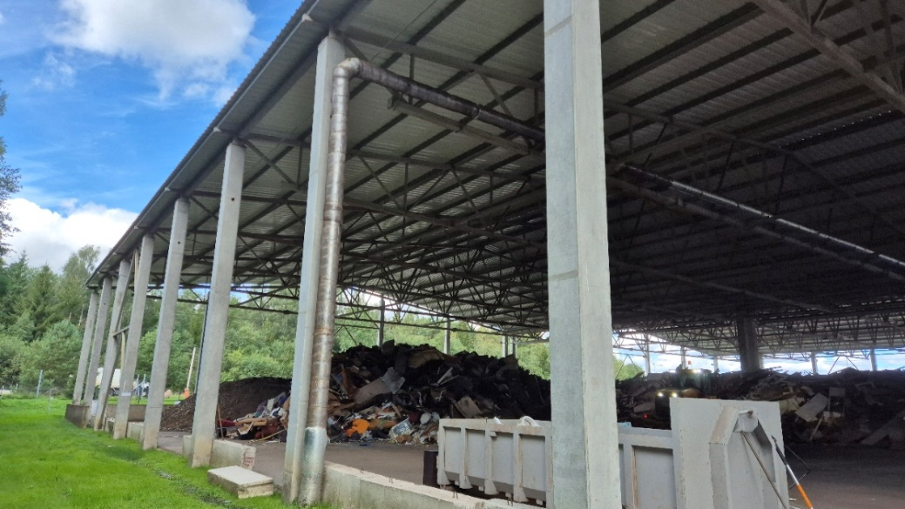
Šaltinis: nuotraukos, darytos 2025 m. rugpjūčio mėn.
Paveikslas 11. Objekto Nr. 3 nuotraukos – dabartinė būklė (2025 m. rugpjūčio mėn.).
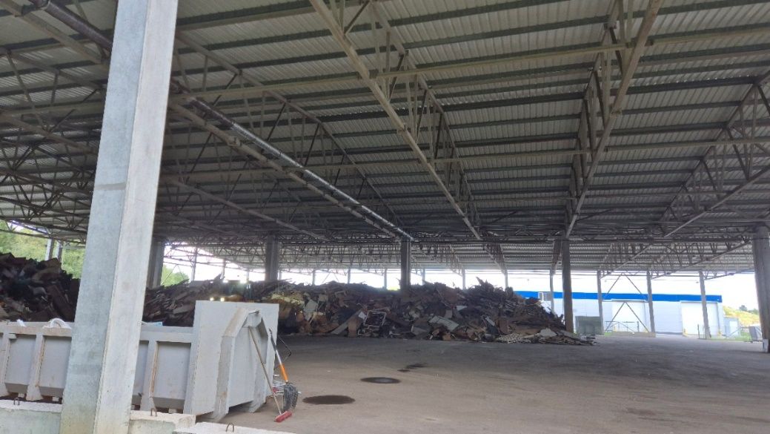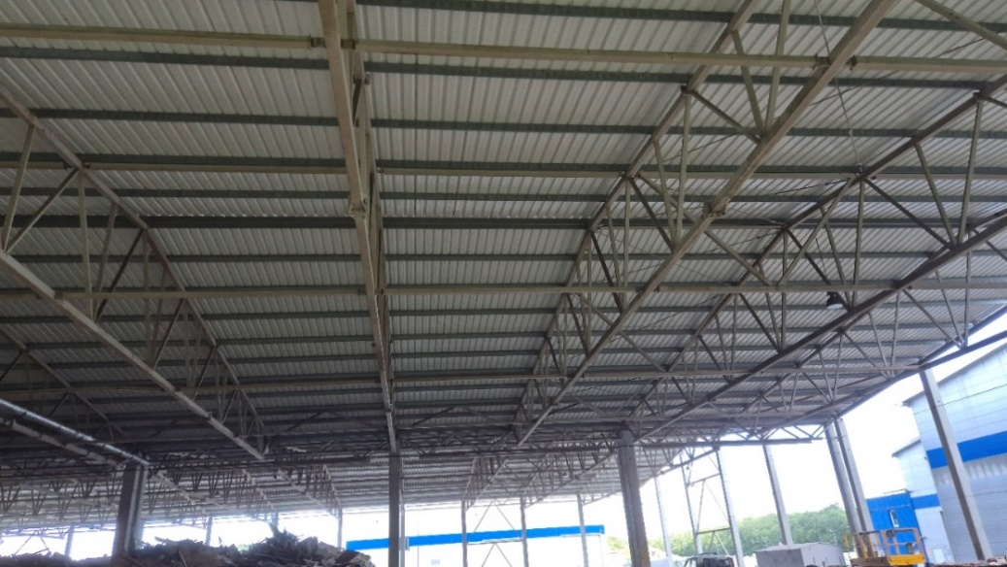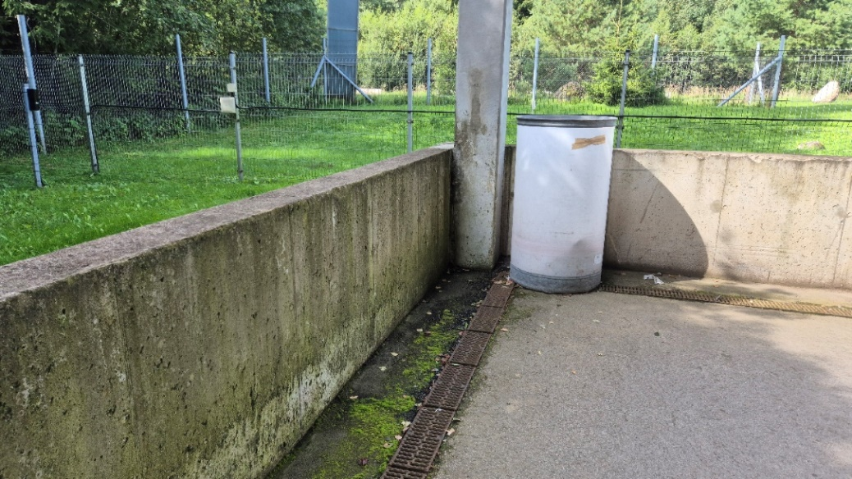
Šaltinis: nuotraukos, darytos 2025 m. rugpjūčio mėn.

2.7 Esamų MBA įrenginių išplėtimo galimybių ir apribojimų nustatymas – diagnozės išvados
Dabartinės mišrių komunalinių atliekų (MKA) mechaninio apdorojimo įrenginio būklės diagnostikos tikslas yra nustatyti galimybes ir apribojimus, susijusius su gamyklos modernizavimu. Reikėtų pabrėžti šiuos pagrindinius diagnozės aspektus:
- Esama gamyklos infrastruktūra sukuria galimybę toliau atlikti plėtrą, diegiant naujas mechaninio apdorojimo technologijas. Objektai Nr. 1, 2 ir 3 yra svarbiausi modernizuojant mechaninio MKA apdorojimo procesus.
- Esama rūšiavimo linija nėra efektyvi, tai liudija jos būklė ir technologiniai apribojimai. Ji negali būti naudojamas kaip naujų sprendimų pagrindas.
- Norint sumažinti investicines išlaidas naujų mechaninio apdorojimo linijų statybai, svarbu išnaudoti esamus pastatus, vengiant išlaidų, susijusių su naujų konstrukcijų statyba. Taip esamų objektų panaudojimas padidins investicijų efektyvumą.
- Objektas Nr. 3 tinka naujai MKA rūšiavimo linijai, o objektai Nr. 1 ir 2 gali būti pritaikyti smulkinimo technologijos (KAK/RDF gamybos) linijos įrengimui.
- Objektams Nr. 1, 2 ir 3 reikės atitinkamų pakeitimų, kad atitiktų naujos technologijos reikalavimus. Pavyzdžiui, objekte Nr. 3 vartai turi būti įrengti tinkamose vietose; turi būti pastatytos atraminės sienos ir fasado sienos; ir kiti salės elementai turi būti pritaikyti taip, kad būtų užtikrintas pastato funkcionalumas pagal technologinius sprendimus. Šie pakeitimai taip pat turėtų apimti: tinkamą energijos tiekimą pagal technologinius poreikius, priešgaisrines sistemas ir dulkių šalinimo sistemas.
- Turi būti užtikrinta prieiga prie objekto Nr. 3. Statybos darbų apimtis turėtų apimti naujo įvažiavimo perdirbamų atliekų pristatymui sukūrimą ir technologinę prieigą per visą pastato ilgį.
- Tam tikrus esamų objektų elementus, tokius kaip: salės konstrukcija, grindų parametrai ir laikomoji galia, galimybė tiesti technologinius kanalus, galimybė įrengti elektros tiekimo taškus, turėtų patikrinti potencialūs rangovai kurdami detalius sprendimus.

Poreikiai, reikalavimai ir lūkesčiai
Projekto technologiniai poreikiai yra susiję su:
a) mišrių komunalinių atliekų (MKA) rūšiavimu ir
b) atliekų smulkinimas siekiant gaminti KAK.
ŠRATC nustatė šiuos pagrindinius strateginius tikslus:
- ES ir nacionaliniu lygmenimis nustatytų atliekų sektoriaus tikslų įgyvendinimas Šiaulių regione.
- Perdirbtų ir pakartotinai naudojamų komunalinių atliekų kiekio didinimas ir poveikio aplinkai mažinimas.
- Efektyvesnis viešųjų lėšų naudojimas mažinant atliekų tvarkymo išlaidas.
Projekto lygmens (veiklos) tikslai yra šie:
- Sukurti naują MKA mechaninio rūšiavimo infrastruktūrą, užtikrinančią efektyvų pakuočių ir antrinių žaliavų rūšiavimą pagal šiuolaikinius technologinius ir aplinkosaugos standartus.
- Sumažinti į sąvartynus šalinamų ir į deginimo įmones siunčiamų atliekų kiekį, sukuriant KAK gamybos pajėgumus.

3.1 Esamų įrenginių ir erdvių naudojimas
Projekte turės būti išnaudotas esamas pastatas ir turimos erdvės; Todėl ji nebus įgyvendinta kaip nauja rūšiavimo linija, esanti naujai pastatytoje rūšiavimo salėje.
ŠRATC pristato preliminarią bendrą gamyklos funkcinę koncepciją, kuri buvo realizuota dabartiniame modelyje:
I zonoje, pavaizduota mėlyna spalva, yra pasvertų MKA iškrovimo zona. Šio ploto turėtų pakakti bent 2–3 dienų gaunamiems atliekų srautams. Tada atliekos praeina per perdirbimo įrangą, o I zonoje susidaro srautas "Apdorotos MKA šalinimui arba deginimui". Šis srautas pakraunamas į transportą ir per ŠRATC svarstykles siunčiamas į sąvartyną arba deginamas. Srautas "Apdorotos MKA KAK gamybai" į II zoną transportuojamas konvejeriu arba konteineriais.
II zonoje bus 2–3 atliekų priėmimo bunkeriai: vienas apdorotoms MKA pristatytoms iš I zonos, antras pramoninėms atliekoms ir greičiausiai papildomas bunkeris specialioms atliekų frakcijoms, atvežamoms kartu su pramoninėmis atliekomis, bet kurių negalima maišyti su pramoninėmis atliekomis. Pavyzdžiui, tam tikros didelio šilumingumo atliekos gali būti naudojamos selektyviai siekiant padidinti KAK šilumingumą ir dozuojamos ribotais kiekiais.
Po RDF gamybos linijos pagamintas RDF bus transportuojamas į IV zonoje įrengtą bunkerį. Iš ten jis bus periodiškai kraunamas į keturis džiovinimo tunelius (po vieną tunelį iš eilės). Pasibaigus džiovinimo procesui, atliekos bus iškrautos iš tunelių į laikiną saugyklą (plane nurodyta kaip "po džiovinimo pagaminta KAK"). Iš šios zonos galutinis KAK bus transportuojamas per VI zoną į svarstykles ir išsiųstas galutiniam naudojimui.
Ši koncepcija susijusi su mechaniniu atliekų apdorojimu, t. y. rūšiavimo ir smulkinimo technologijomis, esančiomis I ir II zonose. Tai neapima kitų technologijų ar procesų, tokių kaip KAK džiovinimas, biologinis stabilizavimas ar kompostavimas, kurie numatyti III, IV ir V zonose.
Smulki frakcija skirta tolesniam biologiniam apdorojimui; tačiau šis aspektas nėra šio modelio objektas, bet gali būti įvertintas naujuose dabartinio modelio atnaujinimo sprendimuose, jei jis sukuria naudos ŠRATC. Nepaisant to, yra sąsaja tarp naujos rūšiavimo linijos ir biologinio apdorojimo, nes biologiškai skaidžių atliekų srautas iš naujosios linijos turės būti nukreiptas į biologinio valymo įrenginį. Bet šios rinkos konsultacijos dalyviai gali teikti savo pasiūlymus, apimančius kompostavimo tunelių panaudojimą, biodžiovinimo procesą ir kitus sprendinius.
Projekte bus išnaudotas esamas pastatas ir turimos erdvės; Todėl naujai pastatytoje salėje ji nebus įdiegta kaip nauja rūšiavimo linija.
Paveikslas 12. ŠRATC projektinių sprendinių planas.
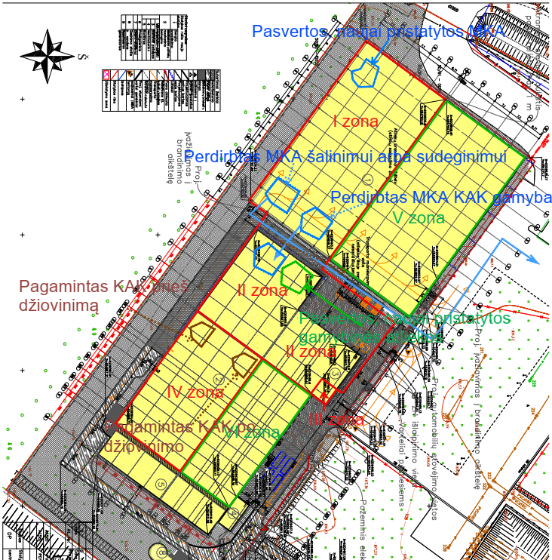
Šaltinis: ŠRATC.

3.2. Reikalavimai ir lūkesčiai dėl rūšiavimo linijos
ŠRATC reikalinga nauja mišrių komunalinių atliekų (MKA) rūšiavimo linija, kurios minimalus metinis pajėgumas yra 50 000 tonų, dirbant 1 pamainą per dieną. Rūšiavimo linija neapdoros atskirai surinktų pakuočių atliekų. Šios rinkos konsultacijos dalyviai gali teikti pasiūlymus įrenginiams, kurių pajėgumas yra 50 000 tonų, dirbant 2 pamainomis per dieną ŠRATC vertins gautus pasiūlymus ir rengiant galutinius techninius reikalavimus bus priimtas sprendimas dėl Darbo 1 ar 2 pamainomis.
Numatomi nauji rūšiavimo įrenginiai nebus skirti atskirai surinktų pakuočių perrinkimui.
Linija turėtų užtikrinti (minimalūs reikalavimai bet kokiems teikiamiems pasiūlymams):
- rankinis pirminis rūšiavimas (stiklo ir netinkamų atliekų atskyrimas) prieš būgninį sietą,
- smulkiosios (0-80 mm) frakcijos atskyrimas,
- perdirbamų medžiagų (AŽ) atskyrimas,
- kaloringos frakcijos atskyrimas KAK gamybai atliekų smulkinimo linijoje,
- į sąvartyną ar deginimo įmones siunčiamų atliekų kiekio mažinimas.
Konkretūs proceso tikslai:
- užtikrinti aukštą technologijų linijos prieinamumą,
- užtikrinti aukštą rūšiavimo linijos našumą, kaip nurodyta koncepcijoje,
- sijotą smulkioji frakciją nukreipiama į automatinę smulkiųjų frakcijų pakrovimo stotį arba saugojimo bunkerį, užtikrinant, kad pirmiausia būtų atskirti metalai,
- atskirų žaliavų frakcijų, atskirtų linijoje, nukreipimas į presavimo presą,
- didelio kaloringumo frakcijos atskyrimas ir nukreipimas į RDF smulkinimo liniją,
- po rūšiavimo likučių nukreipimas į automatinę konteinerių pakrovimo stotį arba likučių nukreipimas į bunkerį, iš kurios teleskopiniu krautuvu bus pakraunamos į autovežius,
- sudaryti sąlygas palaipsniui automatizuoti ir/ar išplėsti projektą, atsižvelgiant į rinkos ir finansavimo poreikius bei sąlygas.
Rūšiavimo linija turi būti Objekte Nr. 3.

3.3 Reikalavimai ir lūkesčiai, susiję su smulkinimo (RDF/KAK gamybos) linija
ŠRATC reikalinga nauja atliekų smulkinimo linija RDF/KAK gamybai. Numatomas našumas yra min. 20 t/val. Linija skirta kaloringos frakcijos iš mišrių atliekų ir kitų aukšto kaloringumo atliekų, pristatomų KAK gamybai, frakcijai smulkinti.
Reikalingi pagaminto RDF/KAK parametrai pateikti 2 lentelėje.

Lentelė 2. Reikalingi RDF/KAK frakcijos parametrai.
Parametrai | Vienetai | Vertė
Apatinė šiluminė vertė (gauta) | MJ/kg | 16-20
Viršutinė šiluminė vertė (sausa masė) | MJ/kg | >22
Apatinė šiluminė vertė (sausa masė) | MJ/kg | >20
Drėgmė (gauta) | M.-% | <20
Pelenų kiekis (sausa masė) | M.-% | <15
CaO pelenuose | M.-% | -
MgO pelenuose | M.-% | -
Siera (sausa masė) | M.-% | <1,0
Chloras (sausa masė) | M.-% | <0,8
Gyvsidabris (sausa masė) | mg/MJ | <0,1
Dalelių dydžio pasiskirstymas (PSD) | mm | <50 mm
Tankis (gautas) | t/m³ | >0,180
Šaltinis: Akmenės cementas.
Reikia atkreipti dėmesį, kad iš MKA rūšiavimo produktų pagamintas KAK gali neužtikrinti numatytų parametrų. Norint gauti reikiamą šilumingumą, drėgnumą ir pelenų kiekį, į KAK gamybos procesą būtina įtraukti papildomą plastikų srautą, pvz., komercinės atliekos iš pramonės. Arba numatyti kitus sprendinius, pvz.: džiovinimą esamuose tuneliuose.
Norint pasiekti tam tikrus parametrus, tokius kaip chloro kiekis ar granuliacijos dydis, būtina naudoti tinkamą įrangą (chloro junginių separatorių, sietą smulkintuve).
Kai kurių parametrų, pvz., sieros ar gyvsidabrio kiekio, negalima užtikrinti smulkinimo technologijomis, todėl turės būti kontroliuojama perdirbimui paduodamų atliekų sudėtis.
Reikiamos kokybės RDF gamyba priklauso ne tik nuo smulkinimo linijos technologinių sprendinių, bet ir nuo rinkos sąlygų, atliekų sudėties ir kiekių, bei rinkos sąlygų.
Smulkinimo linija turi būti įdiegta 1 ir 2 objektuose. Tiekėjai galėtų pasiūlyti esamų kompostavimo tunelių panaudojimo sprendimus (pvz., biologinį džiovinimą ir kt.) Objekte Nr. 4, siekiant geresnių ŠRATC’ui rezultatų.

Atliekų rūšiavimo ir smulkinimo dabartinis modelis

4.1 Atliekų rūšiavimo ir smulkinimo linijų paskirtis
Atliekų rūšiavimo linija bus skirta mišrioms komunalinėms atliekoms iš namų ūkių perdirbti. Linija nėra skirta atskirai surinktų pakuočių atliekoms perrūšiuoti.
RDF/KAK gamybos linija turės būti suprojektuota taip, kad susmulkintų kaloringą frakciją, atskirtą nuo mišrių atliekų. Pramonės plastiko atliekos ar kitos atliekos (pvz., didelių gabaritų atliekos) taip pat bus nukreipiamos į KAK gamybą.

4.1.1 MKA surinkimas Šiaulių regione
Regione komunalinių atliekų tvarkymo paslaugos teikiamos gyvenamojo turto savininkams (namų ūkiams), juridiniams asmenims, sodininkystės ir garažų bendrijoms, taip pat surenkamos komunalinės atliekos iš kapinių. 3 lentelėje pateiktas gyvenamojo nekilnojamojo turto objektų skaičius Šiaulių regione.
Lentelė 3. Aptarnaujamų nekilnojamojo turto objektų skaičius (MKA surinkimas).
Savivaldybė | Gyvenamosios paskirties nekilnojamojo turto objektų skaičius |  | Įmonėms ar kitiems juridiniams asmenims priklausantis nekilnojamasis turtas
Savivaldybė | Butai daugiabučiuose namuose | Vienbučiai namai
Akmenė | 6.607 | 4.676 | 403
Joniškis | 4.130 | 6.631 | 375
Kelmė | 6.684 | 10.280 | 108
Pakruojis | 3.939 | 7.460 | n. d.
Radviliškis | 9.116 | 11.042 | n. d.
Šiaulių miestas | 42.111 | 10.495 | n. d.
Šiaulių rajonas | 6.413 | 12.700 | 400
Iš viso | 79.000 | 63.284 | -
Šaltinis: ŠRATC.
2019–2024 m. visose savivaldybėse nuolat mažėjo mišrių komunalinių atliekų kiekis. Reikšmingiausi pokyčiai fiksuoti Šiaulių mieste ir rajone, kurie kartu sudaro didžiausią atliekų dalį regione. Pagrindinės priežastys yra susijusios su pradiniu atliekų rūšiavimu. 4 lentelėje parodytas per pastaruosius šešerius metus Šiaulių rajono rajonuose surinktų MKA kiekis. Lentelėje taip pat parodyta kiekvieno miesto ar rajono gamybos dalis regione.

Lentelė 4. MKA surinkimas pagal savivaldybes, tonomis.
Savivaldybė | 2019 | 2020 | 2021 | 2022 | 2023 | 2024 | Sudėtis (2024 m.)
Akmenė | 4.200 | 4.206 | 4.035 | 3.947 | 3.901 | 3.824 | 7,1%
Joniškis | 3.950 | 3.866 | 3.818 | 3.648 | 3.645 | 3.616 | 6,7%
Kelmė | 5.059 | 5.045 | 5.157 | 4.820 | 4.800 | 4.884 | 9,0%
Pakruojis | 4.462 | 4.274 | 4.054 | 3.632 | 3.523 | 3.544 | 6,6%
Radviliškis | 9.036 | 8.885 | 8.728 | 8.290 | 7.529 | 7.367 | 13,6%
Šiaulių miestas | 27.561 | 25.725 | 24.802 | 22.672 | 22.674 | 21.105 | 39,1%
Šiaulių rajonas | 9.708 | 9.816 | 9.997 | 9.557 | 9.626 | 9.652 | 17,9%
Iš viso regione | 63.975 | 61.817 | 60.593 | 56.567 | 55.699 | 53.994 | 100%
Šaltinis: ŠRATC.

4.1.2 MKA morfologija
Mišrių komunalinių atliekų morfologija apskaičiuota remiantis MKA sudėties tyrimų rezultatais. Nustatant numatomą morfologiją, buvo atsižvelgta į 2025 m. pavasario ir vasaros rezultatus. Dėl naujausių rezultatų ir analizei priimtos vienodos atliekų struktūros metolodologijos. Be to, nustatant vidutinę morfologinę atliekų sudėtį atsižvelgiama į kiekviename rajone surenkamų mišrių atliekų dalį pagal 4 lentelę.

Lentelė 5. Šiaulių regiono MKA morfologinė analizė (2025).
Poz. | Atskirti komunalinių atliekų srautai | Atliekų sudėtis Akmenėje | Atliekų sudėtis Joniškyje | Atliekų sudėtis Kelmėje | Atliekų sudėtis Pakruojyje | Atliekų sudėtis Radviliškyje | Atliekų sudėtis Šiaulių mieste | Atliekų sudėtis Šiaulių rajone | Vidutinė svertinė atliekų sudėtis regione
Poz. | Regiono dalis | 7,1% | 6,7% | 9,0% | 6,6% | 13,6% | 39,1% | 17,9% | Vidutinė svertinė atliekų sudėtis regione
1. | Popieriaus ir kartono atliekos, įskaitant pakuotes | 5,3% | 6,9% | 3,0% | 3,9% | 4,5% | 7,6% | 3,3% | 5,5%
2. | Žaliosios atliekos | 2,0% | 4,5% | 0,5% | 5,9% | 0,7% | 2,7% | 6,5% | 3,2%
3. | Medienos atliekos, įskaitant pakuotes | 1,5% | 1,0% | 1,0% | 0,9% | 0,5% | 2,3% | 6,3% | 2,4%
4. | Maisto ir virtuvės atliekos | 28,3% | 20,7% | 14,0% | 18,6% | 18,6% | 22,6% | 16,3% | 20,1%
5. | Drabužiai | 4,3% | 2,1% | 7,0% | 3,9% | 3,0% | 0,6% | 5,2% | 2,9%
6. | Namų apyvokos tekstilė (pvz., patalynė, rankšluosčiai) | 0,0% | 1,9% | 0,5% | 2,5% | 0,0% | 1,4% | 0,0% | 0,9%
7. | Avalynė | 1,0% | 1,0% | 0,5% | 0,9% | 0,7% | 0,6% | 1,3% | 0,8%
8. | Kiti tekstilės gaminiai | 3,0% | 2,4% | 1,8% | 0,0% | 0,5% | 4,5% | 1,5% | 2,6%
9. | Plastiko atliekos | 9,0% | 8,3% | 15,8% | 9,5% | 8,6% | 5,8% | 10,4% | 8,5%
10. | Plastikinės (įskaitant PET) pakuočių atliekos | 10,3% | 13,1% | 8,0% | 7,3% | 8,0% | 9,8% | 10,0% | 9,5%
11. | Kombinuotos pakuočių atliekos | 1,0% | 0,7% | 1,3% | 0,7% | 0,7% | 1,7% | 0,8% | 1,2%
12. | Metalų atliekos, įskaitant pakuotes | 1,5% | 4,0% | 1,3% | 3,0% | 0,7% | 2,3% | 2,1% | 2,0%
13. | Stiklo atliekos, įskaitant pakuotes | 2,3% | 6,2% | 2,8% | 3,0% | 3,4% | 3,5% | 2,9% | 3,4%
14. | Inertinės atliekos (keramika, betonas, akmenys ir kt.) | 1,0% | 0,5% | 7,0% | 4,8% | 25,5% | 2,9% | 3,5% | 6,3%
15. | Elektros ir elektroninės įrangos atliekos (EEĮA) ir baterijos | 0,0% | 0,0% | 0,5% | 0,0% | 0,2% | 0,0% | 0,0% | 0,1%
16. | Kitos pavojingos atliekos | 0,8% | 1,0% | 1,0% | 0,9% | 0,7% | 0,5% | 0,8% | 0,7%
17. | Higienos reikmenų atliekos | 19,0% | 16,0% | 24,5% | 25,5% | 18,2% | 23,3% | 19,2% | 21,3%
18. | Kitos komunalinės atliekos ir nepavojingos atliekos | 10,0% | 9,8% | 9,8% | 8,9% | 5,7% | 8,0% | 10,0% | 8,5%
 | Suma | 100,0% | 100,0% | 100,0% | 100,0% | 100,0% | 100,0% | 100,0% | 100,0%
Šaltinis: atliktas skaičiavimas pagal MKA morfologijos rezultatus, pateiktas interneto svetainėje https://www.ŠRATC.lt/misriu-komunaliniu-atlieku-sudeties-tyrimai/.

4.2 MKA rūšiavimo ir smulkinimo linijų pajėgumas
Atliekų rūšiavimo ir smulkinimo linijos reikalingam pajėgumui apskaičiuoti buvo padarytos šios prielaidos:
- Yra vertinama, kad abi procesų` linijos veiks penkias dienas per savaitę, nuo pirmadienio iki penktadienio.
- Rūšiavimo linijos darbas vyks viena pamaina per dieną. Smulkinimo įrenginių Darbo laikas – 2 pamainos per dieną. Konsultacijos dalyviai gali teikti ir kitokius sprendinius.
- Laikoma, kad darbo dienų skaičius per metus yra 250.
- Ilgesnis linijos įrangos valymas ir priežiūra bus atliekama per suplanuotas linijos darbo pertraukas, arba antroje pamainoje ir šeštadieniais.
- Numatomas efektyvus rūšiavimo linijos veikimo laikas per pamainą: min. 7 valandos.
- Remiantis pirmiau pateiktomis prielaidomis, buvo daroma prielaida, kad bendras efektyvus darbo laikas per metus yra ne mažiau kaip 1750 valandų.

4.2.1 MKA rūšiavimo linijos pralaidumas
Dėl atliekų rūšiavimo linijos papildomai padarytos šios prielaidos:
- Buvo daroma prielaida, kad ŠRATC reikalingas metinis atliekų rūšiavimo linijos pajėgumas – 50 000 tonų.
- Įvertinus 5 proc. pajėgumų rezervą, reikalingas mišrių atliekų rūšiavimo linijos pajėgumas yra 52 500 tonų per metus.
- Apskaičiuotas vidutinis valandinis rūšiavimo linijos našumas yra 30 t/h (52 500 tonų per metus / 1 750 valandų) dirbant 1 pamaina per dieną. ŠRATC svarstys rinkos konsultacijos dalyvių pasiūlymus linijos našumui dirbant 2 pamainomis per dieną, bet tokiu atveju įrenginių našumas turi būti ne mažiau 18 t/val.
- Atsižvelgiant į atliekų tiekimo ir tiekimo apdorojimui pažeidimus, reikėtų daryti prielaidą, kad atliekų rūšiavimo linijos valandinis pralaidumas yra 30 t/h (dirbant 1 pamaina per dieną) arba 18 t/h (dirbant 2 pamainos per dieną). Valandinis pralaidumas šiame lygyje padidins linijos veikimo lankstumą.
Konsultacijos dalyviai gali teikti pasiūlymus ir kitokiam įrenginių našumui (pvz.: darbas dvejomis pamainomis, įrenginių našumas ne mažiau 18 t/val), bet tokiu atveju privaloma pateikti operacinių išlaidų padidėjimo kaštų informaciją dėl antros pamainos.

4.2.2 Smulkinimo linijos pralaidumas
Dėl RDF/KAK gamybos linijos buvo padarytos šios prielaidos:
- Tik dalis atliekų rūšiavimo linijoje perdirbtų mišrių atliekų bus nukreipta į KAK gamybą.
- Papildomi atliekų srautai, tiekiami į smulkinimą, bus pramoninės plastiko atliekos, didelių gabaritų atliekos ar kitos atliekos, kurių pobūdis ir parametrai leis gauti reikiamus KAK parametrus.
- Manoma, kad RDF gamybos linijos našumas yra ne mažesnis kaip 20 t/h. Darbas planuojamas 2 pamainomis per dieną.

4.3 Technologiniai tikslai

4.3.1 MKA rūšiavimo linijos technologiniai tikslai
Veiksminga MKA rūšiavimo linija turėtų sudaryti:
- smulkių frakcijų atskyrimas biologiniam apdorojimui,
- užtikrinti maksimalų žaliavų frakcijų panaudojimą ir atskyrimą bei jų paruošimą perdirbimui,
- didelio šilumingumo frakcijų atskyrimas KAK gamybai,
- sumažinti sąvartynuose ar deginti skirtų balastinių atliekų kiekį.
Rinkos konsultacijos dalyviai gali teikti tik tokius sprendinius, kurie užtikrins ne mažesnį kaip 2,8% antrinių žaliavų (AŽ) atskyrimo efektyvumą nuo bendro perdirbimui paduodamų mišrių komunalinių atliekų (MKA) srauto.
Ekonomiškai efektyvi MKA rūšiavimo linija turėtų užtikrinti optimalų, t. y. ekonomiškai pagrįstą žaliavų frakcijų panaudojimo ir atskyrimo lygį bei jų paruošimą perdirbimui. išlaikant numatomą linijos pralaidumą (30 t/h):
- PET skaidrus,
- PET spalvų mišinys,
- PET dėklas,
- PE,
- PP,
- PS,
- Tetra įvairių medžiagų kartoninės dėžutės,
- PE skaidri plėvelė,
- PE plėvelės mišinys,
- PP plėvelė,
- Popieriaus mišinys,
- Kartonas,
- Juodieji metalai Fe,
- Spalvotieji metalai NFe,
- Stiklas.
ŠRATC tikslai yra šie:
- ne mažiau kaip 30 proc. pakuočių ir antrinių žaliavų, atsižvelgiant į jų faktinę dalį komunalinėse atliekose pagal sudėties tyrimus, turėtų būti išrūšiuota ir siunčiama perdirbti / paruošti perdirbti,
- ne daugiau kaip 5% perdirbtų MKA (pagal kiekį) siunčiama šalinti į sąvartyną.
Šių rinkos konsultacijų tikslas, be kita ko, yra nustatyti kai kurias žaliavų frakcijų rūšiavimo galimybes ir (arba) sprendimus, paprastą sistemą, labiau orientuotą į ekonominį efektyvumą ir aukštesnį žaliavų frakcijų panaudojimo ir atskyrimo lygį iš MKA arba KAK gamybos, taip sumažinant deginimui skirtų atliekų kiekį.
Rūšiavimo linijos kokybė turėtų užtikrinti tinkamą jos veikimą, priežiūrą, priežiūrą ir aptarnavimą mažiausiai 15 metų.

4.3.2 Smulkinimo linijos technologiniai tikslai
KAK parametrai, įskaitant produkto kaloringumą, labai priklausys nuo jo gamybai pristatomų atliekų kokybės. Technologiškai galima užtikrinti:
- sistema, užtikrinanti tinkamą veikimą (efektyvusis veikimo laikas),
- pasiekiamas reikiamas kaloringumas (maišant su gamybinėmis atliekomis, arba naudojant džiovinimą tuneliuose),
- reikalinga granuliacija (<50 mm),
- ir sumažinti chloro kiekį atliekų rūšiavimo atliekose (<0,8 %).
Siekiant didesnio kaloringumo ir geresnių kuro parametrų (drėgmės kiekio), susmulkintos atliekos gali būti siunčiamos į džiovinimo vietą.
Rūšiavimo linijos kokybė turėtų užtikrinti tinkamą jos veikimą, priežiūrą, priežiūrą ir aptarnavimą mažiausiai 15 metų.

4.4 Atliekų ekonominis potencialas
Lentelė 6. MKA morfologija - atliekų potencialas.
Poz. | Medžiagos rūšis | Struktūra | Atliekų sudėtis [t/h] | Atliekų sudėtis [t per metus]
1. | PE plėvelė | 4,5% | 0,83 | 2 499
2. | HDPE/PP | 2,2% | 0,40 | 1 210
3. | PET buteliai | 0,4% | 0,07 | 210
4. | PET padėklas | 0,4% | 0,07 | 208
5. | Plastikinių pakuočių atliekos | 2,0% | 0,37 | 1 103
6. | Kiti plastikai | 8,5% | 1,56 | 4 679
7. | Tetra | 1,2% | 0,22 | 661
8. | Popierius/kartonas | 5,5% | 1,01 | 3 027
9. | Juodieji metalai | 1,8% | 0,33 | 991
10. | Spalvotieji metalai | 0,2% | 0,04 | 110
11. | Stiklas | 3,4% | 0,62 | 1 871
12. | Žaliosios atliekos | 3,2% | 0,59 | 1 757
13. | Medienos atliekos | 2,4% | 0,44 | 1 314
14. | Maisto ir virtuvės atliekos | 20,2% | 3,70 | 11 091
15. | Drabužiai, avalynė, tekstilė | 7,2% | 1,32 | 3 960
16. | Inertinės atliekos | 6,3% | 1,15 | 3 457
17. | EEĮ atliekos ir pavojingos atliekos | 0,8% | 0,14 | 420
18. | Kitos atliekos | 29,9% | 5,48 | 16 433
 | Iš viso | 100,00% | 18,33 | 55 000
Šaltinis: Nuosavi skaičiavimai, pagrįsti MKA mofologija ir priimtomis prielaidomis
Remiantis MKA morfologijos analize (5 lentelė) ir papildomomis prielaidomis, gautomis atlikus morfologinius MKA tyrimus Lietuvoje, buvo įvertinta Šiaulių regiono mišrių atliekų sudėtis. Analizės metu buvo nustatytos žaliavų frakcijos ir galimas jų kiekis MKA.
Atlikus analizę galima daryti išvadą, kad potencialus žaliavų frakcijų kiekis mišriose atliekose yra maždaug 30 % (6 lentelės 1–11 punktų suma), o žaliavų frakcijų, kurios gali būti siunčiamos perdirbti, kiekis yra apie 20 % (apskaičiuotas pagal 1–3, 5, 7-11 6 lentelėje).
Ekonominis potencialas grindžiamas dviem duomenų aspektais: MKA morfologine sudėtimi, kuri yra kintama, ir ekonominėmis vertėmis, kurios taip pat kinta ir neaiškios laikui bėgant.
Dėl šio neapibrėžtumo ši koncepcija turi galimybę tikslinti prielaidas ateityje, kurią sudarys tinkamas rūšiavimo technologijos pritaikymas.

Lentelė 7. Atliekų ekonominis potencialas ŠRATC MBA gamykloje.
Poz. | Medžiagos rūšis | Struktūra | Atliekų sudėtis [t per metus] | Žaliavos rinkos kaina [Eur/t] | Žaliavų rinkos vertė [Eur/m.] | Sertifikato kaina [Eur/t] | Sertifikato vertė [Eur/m.] | Atliekų potenciali vertė [EUR/m.] | Vieneto potenciali ekonominė vertė [EUR/t] | Deginimo išlaidos [Eur/m.] | Bendra ekonominė vertė = rinkos kaina + sertifikatas + deginimo kaina [Eur/met]
1. | PE plėvelė | 4,5% | 2 499 | - 40,00 eurų | -99 942,60 eurų | 150,00 eurų | 374 784,75 eurų | 274 842,15 eurų | 110,00 eurų | 179 896,68 eurų | 454 738,83 eurų
2. | HDPE/PP | 2,2% | 1 210 | 150,00 eurų | 181 485,36 eurų | 150,00 eurų | 181 485,36 eurų | 362 970,71 eurų | 300,00 eurų | 87 112,97 eurų | 450 083,68 eurų
3. | PET buteliai | 0,4% | 210 | 200,00 eurų | 42 010,34 eurų | 120,00 eurų | 25 206,20 eurų | 67 216,54 eurų | 320,00 eurų | 15 123,72 eurų | 82 340,26 eurų
4. | PET padėklas | 0,4% | 208 |  | - eurų | - eurų | - eurų | - eurų | - eurų | 14 948,93 eurų | 14 948,93 eurų
5. | Plastikinių pakuočių atliekos | 2,0% | 1 103 | - 80,00 eurų | -88 231,93 eurų | 150,00 eurų | 165 434,87 eurų | 77 202,94 eurų | 70,00 eurų | 79 408,74 eurų | 156 611,68 eurų
6. | Kiti plastikai | 8,5% | 4 679 |  | - eurų | - eurų | - eurų | - eurų | - eurų | 336 860,41 eurų | 336 860,41 eurų
7. | Tetra | 1,2% | 661 |  | - eurų | - eurų | - eurų | - eurų | - eurų | 47 556,76 eurų | 47 556,76 eurų
8. | Popierius/kartonas | 5,5% | 3 027 | 30,00 eurų | 90 820,21 eurų | 50,00 eurų | 151 367,01 eurų | 242 187,22 eurų | 80,00 eurų | 217 968,50 eurų | 460 155,72 eurų
9. | Juodieji metalai | 1,8% | 991 | 60,00 eurų | 59 445,95 eurų | 80,00 eurų | 79 261,27 eurų | 138 707,23 eurų | 140,00 eurų | 71 335,15 eurų | 210 042,37 eurų
10. | Spalvotieji metalai | 0,2% | 110 | 400,00 eurų | 44 034,04 eurų | 80,00 eurų | 8 806,81 eurų | 52 840,85 eurų | 480,00 eurų | 7 926,13 eurų | 60 766,98 eurų
11. | Stiklas | 3,4% | 1 871 | - eurų | - eurų | 60,00 eurų | 112 286,80 eurų | 112 286,80 eurų | 60,00 eurų | 134 744,16 eurų | 247 030,97 eurų
 | Iš viso | 100,00% | 55000 |  | 229 621,37 eurų |  | 1 098 633,08 eurų | 1 328 254,44 eurų |  | 1 192 882,15 eurų | 2 521 136,60 eurų
Šaltinis: ŠRATC pateikti savi skaičiavimai, pagrįsti komunalinių atliekų morfologija ir kainomis.
Remiantis MKA morfologija, rinkos ir antrinių žaliavų pažymėjimų kainomis ir deginimo sąnaudomis 72 EUR (deginimo išlaidos + transportavimas), buvo įvertintas žaliavų frakcijų ekonominis potencialas. Analizė rodo, kad rūšiavimo procese turėtų būti atsižvelgiama į šias vertingiausias žaliavų frakcijas: PE plėvelę, HDPE/PP (kaip vieną frakciją arba dvi atskirtas frakcijas), PET butelius, popierių, juoduosius ir spalvotuosius metalus. Tetra-pak pakuočių vertė nebuvo apskaičiuota dėl rinkos vertės trūkumo, todėl ši vertė turėtų būti patikrinta. Kitos medžiagos (7 lentelės 4–6 punktai) pažymėtos kaip potencialios vertės KAK gamybai.
Preliminarus technologinis modelis, pateiktas tolesniuose koncepcijos skyriuose, atsižvelgiant į ŠRATC reikalavimus, apima dabartinį technologinį sprendimą.

4.5 Bendras technologinis modelis ir struktūrinė schema

4.5.1 Bendras rūšiavimo ir smulkinimo (KAK gamybos) linijų technologinis modelis
Mišrios komunalinės atliekos bus pristatytos į objektą Nr. 3, kuriame bus atliekų rūšiavimo linija (linija Nr. 1). Rūšiavimo proceso metu bus atskirta smulki frakcija, antrinių žaliavų frakcijos, kaloringų atliekų frakcija KAK gamybai ir rūšiavimo proceso likučiai.
Smulki frakcija bus siunčiama tolesniam apdorojimui (nėra vertinama šioje rinkos konsultacijoje).
Antrinių žaliavų frakcijos siunčiamos į presą, o po presavimo siunčiamos į žaliavų saugyklą (nėra vertinama šioje rinkos konsultacijoje).
Kaloringų atliekų frakcija bus siunčiama į objektus Nr. 1 ir 2 RDF/KAK gamybai.
Likučiai po rūšiavimo bus siunčiami tolesniam perdirbimui arba šalinimui.
Kaloringos atliekos (įskaitant nuo mišrių atliekų atskirtą aukšto kaloringumo frakciją) bus siunčiamos į objektus Nr. 2 ir Nr. 3, kur bus įrengta KAK gamybos technologija. 2 ir 3 objektai turės reikiamos vietos priimti įvairių rūšių atliekas iš kitų tiekėjų, reikalingas norimos kokybės KAK gamybai.
Šio apdorojimo proceso rezultatas bus KAK gamyba kaip pagrindinis produktas. Priklausomai nuo priimtų sprendimų, taip pat planuojama atskirti antrines žaliavas, t. y. juoduosius ir spalvotuosius metalus (neprivaloma), PVC ir kietąsias frakcijas, kurios neturėtų patekti į smulkintuvą (likučiai po perdirbimo).
Bendra MKA rūšiavimo ir smulkinimo linijų technologija parodyta žemiau esančioje diagramoje:
Paveikslas 13. Bendras MKA rūšiavimo ir smulkinimo linijų technologinis modelis.
Šaltinis: ŠRATC technologinės koncepcijos modelis.

4.5.2 MKA rūšiavimo linijos technologinė schema
Siūlomi MKA rūšiavimo linijos technologiniai sprendimai pateikti 14 paveiksle pateiktoje technologinėje schemoje.

Paveikslas 14. MKA rūšiavimo linijos technologinė schema.
Šaltinis: ŠRATC technologinės koncepcijos modelis.

4.5.3 Smulkinimo linijos technologinė schema
Siūlomi technologiniai sprendimai RDF gamybos linijai pateikti technologinėje schemoje 14 paveiksle.
Paveikslas 15. Technologiniai sprendimai RDF gamybos linijai.
Šaltinis: ŠRATC technologinės koncepcijos modelis.

4.6 Bendras įvadas į rūšiavimo proceso efektyvumo įvertinimą
Žaliavų panaudojimo lygis eksploatuojant rūšiavimo liniją priklauso nuo daugelio veiksnių: atliekų srauto morfologijos, drėgmės kiekio ir tūrinio tankio, surinkimo sistemos, pasirinktinai surenkamų atliekų kiekio ir rūšies, aptarnaujamos teritorijos ypatybių (miesto, kaimo, daugiabučių ar vienos šeimos pastatų, biurų zonų). Kiti pagrindiniai veiksniai yra perdirbamų medžiagų dalis ir priemaišų kiekis, srautų užteršimas, mechaninio ir rankinio atskyrimo efektyvumas, technologinis išdėstymas, realus linijos eksploatavimo būdas, faktinis našumas eksploatacijos metu ir rinkos sąlygos, tokios kaip AŽ pardavimo galimybės ir klientų keliami AŽ grynumo reikalavimai ir kt.
Faktinis atliekų kiekis ir sudėtis eksploatacijos metu ir eksploatavimo praktika gali skirtis nuo prielaidų, todėl rezultatai turėtų būti vertinami tik kaip orientaciniai.
Analizė susijusi su originalios technologinės koncepcijos dizainu, neturinčiu tiesioginio veikimo analogo. Todėl prognozė nėra pagrįsta istoriniais duomenimis ir yra tikėtinas scenarijus, pagrįstas apibrėžtomis prielaidomis.

4.6.1 Rūšiavimo proceso efektyvumas
Dabartinis rūšiavimo sprendimas (14 pav.) pagrįstas rūšiavimo sistema, kurią sudaro: maišelių atidarymas, išankstinis rankinis rūšiavimas kabinoje, atliekų atskyrimas būgniniame separatoriuje ir vieno optinio separatoriaus naudojimas. Smulki frakcija nukreipiama į konteinerių pakrovimo stotį po juodųjų metalų atskyrimo. Negabaritinė frakcija iš būgninio separatoriaus siunčiama į rūšiavimo kabiną, o vidutinė frakcija tiekiama į optinį separatorių, kuris atskiria plastiko mišinį. Atskirtas plastikas tiekiamas į rūšiavimo kabiną rankiniam rūšiavimui. Po optinio atskyrimo likutinis srautas praeina per juodųjų metalų separatorių ir nukreipiamas į rūšiavimo kabiną, kur rankiniu būdu atskiriamos papildomos žaliavų frakcijos, pvz., popierius. Rūšiavimo metu atskirtos žaliavos frakcijos siunčiamos į presavimo presą, didelio kaloringumo frakcija nukreipiama į KAK gamybą, o likusi frakcija po rūšiavimo taip pat gali būti siunčiama į KAK gamybą arba į konteinerių pakrovimo stotį.
8 lentelėje pateikiamas rūšiavimo proceso efektyvumo skaičiavimas dabartiniame modelio sprendime.
Lentelė 8. Rūšiavimo proceso efektyvumas dabartiniame sprendime.
Poz. | Medžiagos rūšis | Struktūra | Atliekų sudėtis [t per metus] | Bendra ekonominė vertė = rinkos kaina + sertifikatas + deginimo kaina [Eur/met] | Rūšiavimo efektyvumas | Atskirtos žaliavos [t per metus] | Atskirtų žaliavų vertė [t per metus]
1. | PE plėvelė | 4,5% | 2 499 | 454 738,83 eurų | 15% | 375 | 68 210,82 eurų
2. | HDPE/PP | 2,2% | 1210 | 450 083,68 eurų | 25% | 302 | 112 520,92 eurų
3. | PET buteliai | 0,4% | 210 | 82 340,26 eurų | 45% | 95 | 37 053,12 eurų
4. | PET padėklai | 0,4% | 208 | 14 948,93 eurų |  | 0 | - eurų
5. | Plastikinių pakuočių atliekos | 2,0% | 1 103 | 156 611,68 eurų |  | 0 | - eurų
6. | Kiti plastikai | 8,5% | 4 679 | 336 860,41 eurų |  | 0 | - eurų
7. | Tetra | 1,2% | 661 | 47 556,76 eurų | 25% | 165 | 11 889,19 eurų
8. | Popierius/kartonas | 5,5% | 3 027 | 460 155,72 eurų | 30% | 908 | 138 046,72 eurų
9. | Juodieji metalai | 1,8% | 991 | 210 042,37 eurų | 75% | 743 | 157 531,78 eurų
10. | Spalvotieji metalai | 0,2% | 110 | 60 766,98 eurų | 50% | 55 | 30 383,49 eurų
11. | Stiklas | 3,4% | 1 871 | 247 030,97 eurų | 30% | 561 | 74 109,29 eurų
 | Iš viso | 100,00% | 55 000 | 2 521 136,60 eurų |  | 3 205 | 629 745,33 eurų
Šaltinis: atliktii skaičiavimai, pagrįsti 7 lentelės duomenimis ir taikant supaprastinto rūšiavimo sprendimą.
Remiantis priimtomis prielaidomis, buvo parengtas apskaičiuotas masės balansas supaprastintam rūšiavimo sprendimui, pateiktam 16 paveiksle.
Paveikslas 16. Dabartinis rūšiavimo sprendimas – masės balansas.
Šaltinis: ŠRATC technologinės koncepcijos modelis.

4.6.3 Antrinių žaliavų atskyrimo normos įvertinimas
Remiantis dabartinio rūšiavimo modelio analize, apskaičiuoti preliminarūs galimo technologinio ir ekonominio poveikio įverčiai. Galutiniai rezultatai pateikti 9 lentelėje.

9 lentelė. Antrinių žaliavų atskyrimo įvertinimas – optimistinis variantas.
Parametras | Dabartinis sprendimas
Rūšiuoti priimtų atliekų masė, tonomis per metus | 50 000
Apskaičiuotas žaliavų panaudojimo lygis, % | Iki 5,6%
Regeneruotų žaliavų masė, tonomis per metus | 2 800
Perdirbti skirtos atskirtos frakcijos vieneto ekonominė vertė (įskaitant antrinių žaliavų rinkos kainą, pažymos kaina, deginimo kaina 72 EUR), EUR/t | 197 eurų
Bendra perdirbti skirtų atskirtų frakcijų ekonominė vertė, EUR per metus | 551 600 eurų
Atliekant analizę atsižvelgiama į perdirbti skirtų atskirtų frakcijų svertinę vieneto ekonominę vertę, į kurią įeina antrinės žaliavos pardavimo rinkos kaina, 100% perdirbimo sertifikato/pažymos kaina ir išvengtos deginimo išlaidos – 72 EUR už toną (įskaitant transportavimą). Įvesties vertės, naudojamos vieneto ekonominei vertei apskaičiuoti, pateiktos 7, 8 ir 9 lentelėse.
Bendra perdirbimui skirtų atskirtų frakcijų ekonominė vertė apskaičiuota kaip atskirtų antrinių žaliavų masės ir perdirbti atskirtos frakcijos vieneto ekonominės vertės sandauga.
9 lentelėje pateiktas skaičiavimas rodo galimą scenarijų, kuris yra įmanomas tam tikromis sąlygomis. Pagal šią koncepciją šis variantas turėtų būti vertinamas kaip optimistinis scenarijus.
Pesimistinis žaliavų išgavimo greičio vertinimo variantas pateiktas 10 lentelėje. Daroma prielaida, kad žaliavų panaudojimo lygis yra 50 % 9 lentelėje pateiktų verčių. Šis variantas laikomas tolesnės analizės atspirties tašku. Geresnių realių rezultatų pasiekimas atneš papildomos naudos.

Lentelė 10. Antrinių žaliavų atskyrimo įvertinimas – pesimistinis variantas.
Parametras | Dabartinis sprendimas
Rūšiuoti priimtų atliekų masė, tonomis per metus | 50 000
Apskaičiuotas žaliavų panaudojimo lygis, % | ne mažiau 2,8%
Regeneruotų žaliavų masė, tonomis per metus | 1 400
Perdirbti skirtos atskirtos frakcijos vieneto ekonominė vertė (įskaitant rinkos kainą, sertifikatas 100%, deginimo kaina 72 EUR), EUR/t | 197 eurų
Bendra perdirbti skirtų atskirtų frakcijų ekonominė vertė, EUR per metus | 275 800 eurų
Bendra rūšiavimo linijos sukuriama vertė, EUR per metus | 275 800 eurų

Apskaičiuota vertė pesimistiniu variantu yra maždaug 280 tūkstančių eurų per metus.
Tolesniam įvertinimui turi būti naudojamas pesimistinis scenarijus su duomenimis pagal 11 lentelę.
Lentelė 11. Vertinimo rezultatų suvestinė – pesimistinis variantas.
Parametras | Pesimistinis scenarijus (numatytasis scenarijus)
Smulki frakcija 0–80 mm biologiniam apdorojimui | 46,5%
Numatomas antrinių žaliavų atskyrimo lygis | 2,8%
Apskaičiuotas KAK frakcijos atskirimas | 18,3%
Likučiai po rūšiavimo | 32,4%
Šaltinis: Skaičiavimas, pagrįstas 14 ir 15 paveiksluose pateiktomis technologinėmis diagramomis ir atlikta analize.

Išsamus technologinis aprašymas ir parametrai

5.1 Komunalinių atliekų rūšiavimo ir smulkinimo linijų aprašymas
– technologinis procesas

5.1.1. Rūšiavimo linijos procesas
Technologinis rūšiavimo linijos proceso aprašymas:
1. Atliekų priėmimas
1.1. Į rūšiavimo salę pristatytos atliekos iškraunamos ant grindų.
1.2. Atliekos į technologinę liniją pakraunamos naudojant teleskopinį krautuvą.
1.3. Atsižvelgiant į eksploatavimo poreikius, atliekos gali būti nukreiptos:
- į maišelio atidarytuvą-dozatorių arba
- tiesiai ant tiekimo konvejerio – apeinant maišelių atidarytuvą (kad linija veiktų techninės priežiūros ar remonto metu).
1.4. Maišelių atidarytuvas įrengiamas taip, kad atidarytos atliekos būtų išleidžiamos tiesiai į rūšiavimo linijos tiekimo konvejerį.

2. Pirminis rankinis rūšiavimas
2.1. Atliekos tiekiamos į pirminę rūšiavimo kabiną.
2.2. Operatoriai rankiniu būdu pašalina stiklo antrines žaliavas ir probleminius bei trukdančius daiktus, tokius kaip:
- stiklas,
- didelių gabaritų ar pavojingos atliekos.

3. Separavimas (granulometrinis atskyrimas)
3.1. Po pirminio rūšiavimo, atliekos tiekiamos į trijų frakcijų būgnynį separatorių (opcija – 2 frakcijų separatorius), kuriame medžiaga atskiriama į:
- smulki frakcija <80 mm,
- vidutinė frakcija 80–340 mm,
- negabaritinė frakcija >340 mm (opcija).

4. Smulki frakcija (<80 mm)
4.1. Smulkioji frakcija nukreipiama po juodųjų metalų separatoriumi.
4.2. Regeneruoti juodieji metalai išleidžiami į konteinerį (apie 1,2 m³).
4.3. Likusi smulki frakcija transportuojama į automatinę konteinerių pakrovimo stotį, esančią už salės ribų, su vieno taško padavimo sistema kiekvienam konteineriui.

5. Vidutinė frakcija (80–340 mm)
5.1. Terpės frakcija tiekiama į optinį plastikinį separatorių, veikiantį teigiamo rūšiavimo režimu.
5.2. Atskirti plastikai nukreipiami į rankinio rūšiavimo kabiną, kurioje operatoriai atskiria:
- skaidri plėvelė,
- mišrių spalvų plėvelė,
- PET buteliai,
- PE/PP,
- gėrimų kartoninės dėžutės (Tetra Pak).
5.3. Likęs srautas klasifikuojamas kaip KAK/RDF frakcija ir siunčiamas smulkinti.

6. Opcija / gali būti įdiegta po išplėtimo – balistinis separatorius arba kito tipo separatorius
Šis procesas svarstomas kaip ir galimybė toliau tobulinti rūšiavimo procesą, ir neįtrauktas į dabartinę koncepcijos apimti, bet konsultacijos dalyviai gali teikti pasiūlimus ir Užsakovas gali įgyvendinti savo nuožiūra.
6.1. Plastikai, atskirti optiniu separatoriumi, gali būti nukreipiami į balistinį separatorių , kad srautas būtų padalintas į:
- 3D frakcija (kietas plastikas),
- 2D frakcija (plokščias lengvas plastikas).

7. Opcija / gali būti įdiegta papildomai – 3D frakcijos rūšiavimas (kieto plastiko atskyrimui)
Šis procesas svarstomas kaip ir galimybė toliau tobulinti rūšiavimo procesą, ir neįtrauktas į dabartinę koncepcijos apimti, bet konsultacijos dalyviai gali teikti pasiūlimus ir Užsakovas gali įgyvendinti savo nuožiūra.
7.1. 3D frakcija perduodama į optinį 3D plastiko separatorių, o po to į tam skirtą rūšiavimo kabiną.
7.2. Rūšiavimo kabinoje išvalomos nuo priemaišų ir rūšiuojamos tokios medžiagos kaip PET, PE, PP ir gėrimų dėžutės.
7.3. Atskirtos priemaišos siunčiamos kaip žaliava RDF/KAK gamybai.
7.4. Technologija leidžia rūšiuoti dviem etapais viename optiniame separatoriuje (pvz., 1 etapas – PET; 2 etapas – PE arba PE/PP).
7.5. Kiekviena regeneruotos medžiagos frakcija nukreipiama į atskirą saugojimo bunkerį.
7.6. Būsimas išplėtimas: sistemą galima išplėsti antruoju optiniu separatoriumi, kad būtų galima automatiškai atskirti iki keturių atskirų medžiagų frakcijų.

8. Opcija / gali būti įdiegta – 2D frakcijos rūšiavimas (plėvelės, popierius)
Šis procesas svarstomas kaip ir galimybė toliau tobulinti rūšiavimo procesą, ir neįtrauktas į dabartinę koncepcijos apimti, bet konsultacijos dalyviai gali teikti pasiūlimus ir Užsakovas gali įgyvendinti savo nuožiūra.
8.1. 2D frakcija nukreipiama į rūšiavimo kabiną.
8.2. Rūšiavimas rankiniu būdu atliekamas siekiant atskirti:
- skaidri plėvelė (LDPE),
- mišrios spalvos plėvelė.
8.3. Kiekvienas plėvelės tipas nukreipiamas į atskirą medžiagų kaupimo bunkerį.
8.4. Likutis siunčiamas kaip išankstinis RDF smulkinimui.
8.5. Būsimas išplėtimas: optinio PE plėvelės separatoriaus įrengimas, kuriame teigiamai išrūšiuota PE plėvelė bus perduodama į valymo kabiną; likučiai po optinio PE plėvelės atskyrimo bus nukreipiami į smulkinimą.

9. Opcija / gali būti įdiegta – popieriaus srauto rūšiavimas
Šis procesas svarstomas kaip ir galimybė toliau tobulinti rūšiavimo procesą, ir neįtrauktas į dabartinę koncepcijos apimti, bet konsultacijos dalyviai gali teikti pasiūlimus.
9.1. Pašalinus plastiką, likusią frakciją galima nukreipti į optinį popieriaus separatorių.
9.2. Automatiškai atskirtas popierius vežamas į rūšiavimo kabiną rankiniam valymui.
9.3. Priemaišos siunčiamos kaip išankstinis RDF smulkinimui.
9.4. Likutis po popieriaus atskyrimo optiniu separatoriumi tiekiamas į juodųjų metalų separatorių.
9.5. Vėliau srautas eina per rankinio rūšiavimo kabiną po balistinio atskyrimo, kurioje rankiniu būdu galima atskirtii papildomas perdirbamui tinkamas medžiagas (pvz., aliuminio skardines, PET butelius).
9.6. Likęs balastas transportuojamas į automatinę konteinerių pakrovimo stotį, su galimybe jį sujungti su kaloringa frakcija.

10. Juodųjų ir spalvotųjų metalų atskyrimas
10.1. Tarpinė frakcija po optinio plastikų atskyrimo (arba po optinio popieriaus rūšiavimo) perduodama į juodųjų metalų separatorių.
10.2. Ateityje rūšiavimo linijoje gali būti įrengtas spalvotųjų metalų separatorius, automatiškai atskiriantis aliuminio skardines nuo kitų metalų.
10.3. Likęs srautas perduodamas į rūšiavimo kabiną, kurioje rankiniu būdu atskiriamas popierius, spalvotieji metalai ir KAK klasės frakcijos.
10.4. Likutis siunčiamas į automatinę konteinerių pakrovimo stotį su galimybe jį sujungti su kaloringąja frakcija.

11. Negabaritinė frakcija (>340 mm)
11.1. Negabaritinė frakcija tiekiama tiesiai į integruotą rūšiavimo kabiną.
11.2. Rankinis rūšiavimas atliekamas siekiant atskirti pakartotiniam perdirbimui:
- LDPE plėvelė,
- kartonas.
11.3. Likusi dalis siunčiama KAK/ RDF gamybai ir smulkinimui.

12. Perdirbtų kaloringų atliekų ir KAK frakcijos tvarkymas
12.1. Visos atskirtos pakartotiniam perdirbimui tinkamos frakcijos, gautos rūšiabimo proceso metu, perduodamos į presavimo presą.
12.2. Supresuotos medžiagos sandėliuojamos laikino saugojimo bunkeriuose ir siunčiamos perdirbimo įmonėms.
12.3. Atskirta KAK frakcija siunčiama į KAK gamybos liniją, kur ji susmulkinama ir paruošiama tolesniam perdirbimui.
Siūlomi minimalūs pagrindinės technologinės rūšiavimo įrangos parametrai dabartinėje koncepcijoje yra šie:
1. Maišelių atidarytuvas
- Minimalus mišrių atliekų našumas: 30 t/h (apie 150 m³/h) – dirbant 1 pamainą/dieną, 18 t/h – dirbant 2 pamainas per dieną
- Rekomenduojamas darbinis plotis: ≥ 1300 mm
- Bunkerio ilgis: ≥ 6000 mm
- Bunkerio talpa: ≥ 13 m³
- Maišelio atidarymo efektyvumas: ≥ 90%

2. Pirminio rankinio rūšiavimo kabina
- Rūšiavimo konvejerio plotis: ≥ 1400 mm
- Konvejerio greitis: reguliuojamas 0,25–0,45 m/s ribose
- Darbo vietų skaičius: ≥ 4
- Atliekų konteinerių skaičius (min. 2 m³): 4–6
- Kabinos konstrukcija: daugiasluoksnės plokštės, minimalus sienos/stogo storis 100 mm
- Kabinos aukštis: pagal galiojančias saugos taisykles
- Vėdinimas, šildymas ir vėsinimas: reikalinga elektros sistema
- Oro keitimo kursas: ≥ 8 kartų per valandą
- Vidinė temperatūra: 16–24°C
- Oro ištraukimas: išilgai virš rūšiavimo konvejerio
- Gryno oro tiekimas: virš kiekvienos darbo vietos
- LED apšvietimo intensyvumas darbo vietose: ≥ 300 liuksų
- Sistemoje naudojami patikrinti sprendimai, veikiantys panašiuose rūšiavimo įrenginiuose.

3. Būgninis separatorius
- Būgno skersmuo: ≥ 3,0 m
- Aktyvaus darbinio paviršiaus ilgis: ≥ 12,5 m
- Ekrano plokštės: varžtais, keičiamos, storis ≥ 10 mm
- Cilindrinės angos perforacijose: būtinos
- Sukimosi greitis: reguliuojamas
- Atraminių diskų skaičius: ≥ 2
- Techninės priežiūros platformos: būtinos
- Įrenginys turi būti išbandytas ir veikimo efektyvumas įrodytas įrenginiuose, kuriuose apdorojami panašūs atliekų srautai ir panašios sudėties atliekos.

4. Automatinė konteinerių pakrovimo stotis (smulkiai frakcija)
- Skirtas pakrauti du konteinerius, kurių kiekvieno talpa ≥ 30 m³
- Po rūšiavimo likusi 0-80 mm frakcija automatiškai nukreipiama į šią stotį.

5. Optinis plastiko separatorius arba kito tipo separatorius rūšiavimui po smulkios frakcijos atskyrimo
- Darbinis plotis: ≥ 2800 mm
- Greitėjimo konvejerio greitis: ≥ 3,0 m/s
- Našumas: ≥ 12 t/h, kai atliekų tankis apie 150 kg/m³
- Medžiagos frakcijų atskyrimo efektyvumas: ≥ 80%
- Atskirtų frakcijų grynumas: ≥ 80%
- Įrenginys turi būti išbandytas ir veikimo efektyvumas įrodytas įrenginiuose, kuriuose apdorojami panašūs atliekų srautai ir panašios sudėties atliekos.

6. Optinis popieriaus separatorius (opcija, neįtrauktas į dabartinę koncepciją)
- Darbinis plotis: ≥ 2000 mm
- Greitėjimo konvejerio greitis: ≥ 3,0 m/s
- Našumas: ≥ 8 t/h, kai atliekų tankis 100–150 kg/m³
- Medžiagos frakcijų atskyrimo efektyvumas: ≥ 80%
- Atskirtų frakcijų grynumas: ≥ 80%
- Įrenginys išbandytas ir veikimo efektyvumas įrodytas įrenginiuose, kuriuose rūšiuojami panašūs atliekų srautai.
7. Balistinis separatorius (opcija, neįtrauktas į dabartinę koncepciją)
- Našumas: ≥ 6 t/h
- Darbinio paviršiaus plotas: ≥ 15 m²
- Separatorių plokščių skaičius: ≥ 8
- Kiekvienos plokštės ilgis: ≥ 6 m
- Darbinis greitis: reguliuojamas 10 –210 aps./min.
- Smulkios frakcijos angos plokštėse: nuo 40×40 mm iki 50×50 mm
- Pasvirimo kampas: reguliuojamas
- 2D/3D atskyrimo efektyvumas: ≥ 85% (tai reiškia, kad ≥85% 2D medžiagos, tiekiamos į separatorių, išeina kaip 2D, ir ≥85% 3D medžiagos išeina kaip 3D)
- Įrenginys išbandytas ir veikimo efektyvumas įrodytas įrenginiuose, kuriuose apdorojami panašūs atliekų srautai.

8. Optinis 3D plastiko separatorius (opcija, neįtrauktas į dabartinę koncepciją)
- Kanalų skaičius: 2
- Vieno kanalo našumas:
• 1 kanalas: ≥ 4,0 t/h, darbinis plotis ≥ 1200 mm
• 2 kanalas: darbinis plotis ≥ 800 mm
- Greitėjimo konvejerio greitis: ≥ 3,0 m/s
- Atliekų tankis: apytiksliai. 50–60 kg/m³
- Atskyrimo efektyvumas: ≥ 80%
- Atskirtų frakcijų grynumas: ≥ 80%
- Įrenginys išbandytas ir įrodytas įrenginiuose, kuriuose rūšiuojami panašūs atliekų srautai.

9. Optinis PE plėvelių separatorius (opcija, neįtrauktas į dabartinę koncepciją)
- Darbinis plotis: ≥ 2000 mm
- Greitėjimo konvejerio greitis: > 3,0 m/s
- Našumas: apytiksliai. ≥1,6 t/h, esant 20–30 kg/m³ tankiui
- Medžiagos frakcijų atskyrimo efektyvumas: ≥ 80%
- Atskirtų frakcijų grynumas: ≥ 80%
- Įrenginys išbandytas ir patikrintas panašaus veikimo įrenginiuose.

10. Juodųjų metalų separatorius
- Darbinis plotis: suderintas su padavimo konvejerio pločiu
- Konvejerio greitis: reguliuojamas 0,8–1,5 m/s
- Našumas: ≥ 12 t/h mišrioms komunalinėms atliekoms
- Metalo atskyrimo efektyvumas: ≥ 80%
- Įrenginys išbandytas ir įrodytas įrenginiuose, kuriuose rūšiuojami panašūs atliekų srautai.

11. Spalvotųjų metalų separatorius (opcija, neįtrauktas į dabartinę koncepciją)
- Darbinis plotis: pritaikytas tiekimo konvejerio pločiui ir pralaidumui
- Našumas: ≥ 8 t/h mišrioms atliekoms
- Spalvotųjų metalų atskyrimo efektyvumas: ≥ 80%
- Įrenginys išbandytas ir įrodytas įrenginiuose, kuriuose rūšiuojami panašūs atliekų srautai.

12. Pagrindinė rūšiavimo kabina
- Rūšiavimo konvejerio plotis: ≥ 1400 mm
- Konvejerio greitis: reguliuojamas 0,25–0,45 m/s ribose
- Kabinos konstrukcija: daugiasluoksnės plokštės, sienos/stogo storis ≥ 100 mm
- Kabinos aukštis: pagal galiojančius įstatymus ir ergonomikos standartus
- Vėdinimas, šildymas ir vėsinimas: reikalinga elektros sistema
- Oro keitimo dažnumas: ≥ 8 kartų per valandą
- Vidinė temperatūra: 16–24°C
- LED apšvietimo intensyvumas: ≥ 300 liuksų
- Sistema patikrinta ir veikia panašiuose rūšiavimo įrenginiuose.

13. Automatinė konteinerių pakrovimo stotis
- Skirta pakrauti rūšiavimo likutį į du konteinerius, kurių kiekvieno talpa ≥ 30 m³
- Po rūšiavimo likes rūšiavimo likučio srautas automatiškai nukreipiamas į šią stotį.

14. Presavimo presas
- Našumas eksploatavimo sąlygomis: min. 20 t/h, esant 100 kg/m³ medžiagos tankiui
- Presavimo jėga: min. 600 kN
- Padavimo kanalo matmenys: min. 1400 × 1000 mm
- Rulonų skerspjūvio matmenys: 700–800 mm × 1000–1100 mm
- Vidutinis rulonų svoris (priklausomai nuo medžiagos tipo): apie 400–550 kg
- Pagrindinio hidraulinio siurblio galia: min. 45 kW
- Įrengtas perforatorius orui išleisti iš supakuotų medžiagų (butelių, plėvelių, lengvojo plastiko)
- Įrenginys išbandytas ir veikimo efektyvumas įrodytas įrenginiuose, kuriuose apdorojami panašūs atliekų srautai

Pagal 1 paveiksle numatytą išdėstymą, 17 paveiksle pateikiami pasiūlymai dėl atskirtos smulkios frakcijos (A) pakrovimo stoties ir rūšiavimo likučių pakrovimo stoties (B) vietos, taip pat atliekų transportavimo į atliekų rūšiavimo cechą ir iš rūšiavimo cecho į smulkinimo (KAK gamybos) cechą, išdėstymo ir logistikos srautų.
17 pav. Atliekų transportavimo srautai.
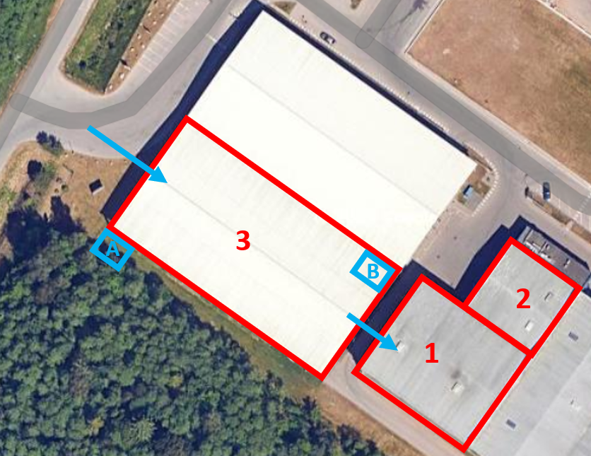
Šaltinis: Nuosavas parengimas remiantis maps.google.com.

5.1.2. Smulkinimo (KAK gamybos) linijos veikimas
Technologinis smulkinimo linijos proceso aprašymas naudojant dabartinę koncepciją pateikiamas struktūrizuota forma:
1. Atliekų priėmimas
1.1. Į smulkinimo cechą pristatytos atliekos iškraunamos ant priėmimo zonose.
1.2. Pradinę medžiagą sudaro:
- atliekos, likusios po mišrių komunalinių atliekų rūšiavimo,
- mediena arba medžio drožlės,
- pramoniniai plastikai.
1.3. Atliekos laikomos tam skirtose dėžėse, atskirtose pagal medžiagų rūšį.

2. Atliekų padavimo sistema
2.1. Atliekos iš sandėliavimo bunkerių tiekiamos į smulkinimo liniją naudojant frontalinį krautuvą arba padavimo konvejerį.
2.2. Tiekimo sistema turi užtikrinti sklandų ir kontroliuojamą tiekimą, kad būtų išlaikytas stabilus smulkinimo linijos pralaidumas.

3. Pirminis smulkinimas
3.1. Atliekų srautas nukreipiamas į pirminį smulkintuvą , kuris sumažina medžiagos dalelių dydį iki maždaug 120/220 mm.
3.2. Šio etapo tikslas – pagaminti vienalytę frakciją, tinkančią vėlesniems priemaišų atskyrimo ir KAK gamybos procesams.

4. Juodųjų ir spalvotųjų metalų atskyrimas
4.1. Po pirminio smulkinimo atliekų srautas eina per:
- juodųjų metalų separatorių (magnetinis) ir
- spalvotųjų metalų separatorių (sūkurinių srovių separatorius).
4.2. Atskirti juodieji ir spalvotieji metalai surenkami atskirai į maždaug 1,2/2 m³ talpos konteinerius .
4.3. Metalo atskyrimas apsaugo nuo tolesnės įrangos pažeidimų ir pagerina galutinio KAK produkto kokybę.

5. Atskyrimas oro srauto separatoriuje
5.1. Atliekų srautas, atskyrus metalo antrines žaliavas, nukreipiamas į oro srauto separatorių.
5.2. Separatorius padalija medžiagą į:
- sunkioji frakcija (inertinės ir nedegios medžiagos, pvz., akmenys, stiklas ar metalai) ir
- lengva frakcija (degi medžiaga, tinkama RDF/KAK gamybai).
5.3. Sunkioji frakcija nuvedama į konteinerį.
5.4. Lengvoji frakcija nukreipiama į optinio atskyrimo pakopą.

6. Optinis atskyrimas (PVC pašalinimas)
6.1. Lengvoji frakcija iš oro separatoriaus paduodama į optinių rūšiavimo įrenginių sistemą.
6.2. Optiniai rūšiavimo įrenginiai identifikuoja ir pašalina PVC (polivinilchloridą) iš degiosios frakcijos.
6.3. Atsižvelgiant į reikiamą linijos pralaidumą, sistemoje numatomi du lygiagrečiai įrengti optiniai rūšiavimo įrenginiai PVC šalinimui, užtikrinantys nepertraukiamą ir efektyvų veikimą.
6.4. Atskirta PVC frakcija paduodama į tam skirtą talpyklą.
6.5. Lengvoji frakcija, kurioje nėra PVC, nukreipiama į galutinį smulkinimo etapą.

7. Galutinis smulkinimas
7.1. Lengvoji frakcija be PVC tiekiama į greitaeigį galutinį smulkintuvą.
7.2. Smulkintuvas susmulkina paduodamą medžiagą iki <50 mm dalelių.
7.3. Norint pasiekti reikiamą drėgnumą, susmulkintą produktą galima nukreipti į džiovinimo procesą.

8. Kokybės kontrolė (opcija)
8.1. Po galutinio susmulkinimo įrenginyje gali būti įrengta:
- internetinis degalų analizatorius, matuojantis pagrindinius degalų parametrus (pvz., kaloringumą, drėgmę, chlorą ir pelenų kiekį).
8.2. Kokybės kontrolės sistema leidžia nuolat stebėti KAK savybes ir atitikti galutinio vartotojo reikalavimams.

9. Atskirtų frakcijų tvarkymas
9.1. Atskirtos medžiagos (juodieji metalai, spalvotieji metalai, sunkioji frakcija ir PVC) surenkamos į atskirus konteinerius tolimesniam tvarkymui ar perdirbimui.
9.2. Galutinė kuro frakcija po smulkinimo vežama į biodžiovinimo saugyklą arba tiesiai į įrenginius, kuriuose kaip alternatyvus kuras naudojamas KAK/SRF.

Siūlomi minimalūs pagrindinės technologinės rūšiavimo įrangos parametrai yra šie:
1. Priėmimo zona ir sandėliavimo bunkeriai
- Slenkančių grindų pakrovimo/iškrovimo plotas ≥ 2 val. buferiui 20 t/h greičiu.
- Atskiri boksai ir (arba) bunkeriai kiekvienai žaliavai (MKA likučiams, medžio drožlėms, pramoniniams plastikams, didelių gabaritų atliekoms).
- Stūmimo sienelės su apsauga nuo nusidėvėjimo, tinkama sunkiam darbui.

2. Tiekimo ir dozavimo sistema
- Padavimo/dozavimo konvejeris arba bunkeris su dozavimo įtaisu, užtikrinančiu stabilų tiekimą ≥ 20 t/h greičiu.
- Juostos plotis: ≥ 1200 mm; Juostos greitis reguliuojamas 0,2–1,0 m/s.
- Kintamo dažnio pavara (VFD).

3. Pirminis smulkintuvas (mažo greičio, didelio sukimo momento)
- Našumas: ≥ 20 t/h pagal žaliavos RDF tiekimu.
- Tikslinė galia po pirminės pakopos: ~120/200 mm.

4. Juodųjų metalų separatorius (po pirminio smulkinimo srautas)
- Darbinis plotis: suderintas su juosta; ≥ 1200 mm.
- Juostos greitis reguliuojamas 0,8–1,5 m/s.
- Magnetinis virš juostos separatorius; Fe atskyrimo efektyvumas ≥ 80%.
- Iškrovimas į tam skirtą Fe konteinerį ≈ 2 m³ (arba didesnis pagal logistiką).

5. Spalvotųjų metalų separatorius (sūkurinės elektros srovės)
- Darbinis plotis suderintas su pralaidumu; ≥ 1200 mm.
- Našumas: ≥ 20 t/h (srautas po Fe pašalinimo).
- Spalvotųjų metalų atskyrimo efektyvumas: ≥ 80%.
- Iškrovimas; metalų konteineris ≈ 2 m³.

6. Oro srauto separatorius (sunki / lengva frakcijos)
- Našumas: ≥ 20 t/h.
- Reguliuojamas srautas; stabilus sunkiųjų inertinių ir lengvųjų medžiagų padalijimas.
- Tikslinis efektyvumas (funkcinis): ≥ 85 % sunkiųjų kūnų (akmenų, stiklo, tankių metalų), atskirtų kaip sunkioji frakcija.
- Sunkiosios frakcijos iškrovimas į konteinerį.

7. Optinė PVC šalinimo sistema (du lygiagrečiai veikiantys NIR rūšiavimo įrenginiai)
- Sistemos našumas (kombinuotas): ≥ 16 t/h pagal lengvą frakciją.
- Kiekvienas rūšiavimo įrenginys: darbinis plotis ≥ 2800 mm; greitėjimo juostos greitis ≥ 3,0 m/s.
- PVC atskyrimo efektyvumas: ≥ 70%.
- Lygiagretus išdėstymas su srauto išlyginamuoju skirstytuvu; PVC tiekimas į tam skirtą konteinerį.

8. Galutinis smulkintuvas (greitaeigis smulkintuvas)
- Našumas: ≥ 16 t/h naudojant sumažintą lengvąją frakciją.
- Garantuotas susmulkinimo laipsnis: < 50 mm (95 % pralaidumas) su keičiamais sietų gaubtais arba peiliais / sietais.
- Rotoriaus apsauga nuo blokavimosi; Automatinis atbulinės eigos veikimas/ automatinis sustabdymas esant perkrovai.

9. Opcija - linijinis degių medžiagų kokybės analizatorius (kokybės kontrolei atlikti)
- Matuojami parametrai (nepertraukiamas matavimas):
  - Kaloringumas,
  - Drėgmė,
  - chloras (Cl),
  - Pelenai (nebūtina).
- Integracija į SCADA su tiesioginio valdymo galimybe, avariniais prane6imais ir pamainų ataskaitomis.
- Mėginių ėmimo ir matavimo vieta: po smulkinimo, prieš džiovinimo procesus (jei taikoma).

10. Konvejeriai ir perkrovimo taškai (bendrieji reikalavimai)
- Juostos plotis: ≥ 1200 mm (pagrindinės linijos); greičio valdymas per dažnio keitiklius, jei reikia.
- Priėjimai priežiūros darbams.

11. Konteineriai ir logistika
- Specialūs konteineriai juodųjų metalų (Fe), spalvotųjų metalų, sunkiajai frakcijai (rūšiavimo likutis), PVC; tipinis konteinerio dydis ≥ 2–7 m³, priklausomai nuo atskirtos medžiagos tankio.
- Automatinis arba pusiau automatinis pakrovimas.

12. Priešgaisrinė signalizacija ir gesinimas
- Kibirkšties/temperatūros aptikimas ant konvejerių ir smulkintuvų.
- Automatinė vandens dulksnos / putų sistema arba lygiavertčiai sprendimai smulkinimo ir sandėliavimo vietose.
- Šiluminės kameros pagaminto KAK krūvų stebėjimui (jei laikomos patalpose).

5.2 Atliekų rūšiavimo ir smulkinimo (KAK gamybos) linijų tiekimo apimtis
Technologinių įrenginių tiekimo apimtis turėtų apimti:
- Mišrių komunalinių atliekų rūšiavimo linijos technologinio projekto parengimas.
- Naujos technologinės rūšiavimo įrangos tiekimas ir pristatymas, įskaitant bet neapsiribojant:
- maišelių atidarytuvas,
- būgninis separatorius,
- presavimo presas su perforatoriumi,
- optiniai separatorius (arba kito tipo separatorius),
- balistiniai separatoriai (neprivalomi),
- juodųjų metalų separatoriai,
- visų tipų specializuoti juostiniai konvejeriai, reikalingi technologiniams įrenginiams sujungti į funkcinę sistemą, įskaitant, bet neapsiribojant: tiekimo konvejerius, jungiamuosius konvejerius, rūšiavimo konvejerius, greitinamuosius konvejerius, tiektuvus ir atskyrimo konvejerius atliekų padavimui greitinti,
- rankinio rūšiavimo kabinos, sukomplektuotos pagal rangovo projektą, kuriose įrengta vėdinimo, šildymo ir vėsinimo sistema,
- kompresorių stotis su suspausto oro paskirstymo sistema optiniams separatoriams (jei numatomas naudoti NIR),
- visos reikalingos plieninės konstrukcijos, prieigos platformos ir ryšio elementai.
- Naujos KAK smulkinimo ir apdorojimo įrangos, įskaitant bet neapsiribojant:
- pirminiai ir antriniai smulkintuvai,
- oro srauto separatorius,
- optiniai separatoriai (PVC atskyrimui),
- juodųjų ir spalvotųjų metalų separatoriai,
- nuolatinio matavimo analizatorius (opcija, neprivalomas),
- visų tipų specializuotus juostinius konvejerius, reikalingus technologiniams mazgams sujungti į funkcinę sistemą, įskaitant, bet neapsiribojant: tiekimo konvejerius, jungiamuosius konvejerius, greitinančius konvejerius, tiektuvus ir atskyrimo kameras konvejeriams greitinti,
- kompresorių stotis su suspausto oro instaliacija optiniams separatoriams,
- visos reikalingos plieninės konstrukcijos, prieigos platformos ir ryšio elementai.
- Viso technologinės įrangos komplekto montavimas.
- Visų darbų, susijusių su visos rūšiavimo linijos pristatymu, surinkimu ir paleidimu, parinkimas, užbaigimas, montavimas ir koordinavimas.
- Mašinų ir įrangos integravimas į tam skirtą esamas patalpas.
- Vietinių elektros tiekimo sistemų įrengimas visai rūšiavimo įrenginio technologinei įrangai, įskaitant kabelius iš paskirtų tiekimo taškų, numatytų pagal bendruosius statybos darbus.
- Papildomos atliekų rūšiavimo proceso linijos kontrolės, stebėsenos ir vizualizavimo sistemų sukūrimas.
- Personalo mokymas eksploatuoti ir naudoti rūšiavimo ir smulkinimo linijas.
- Visos atliekų rūšiavimo proceso linijos derinimas ir paleidimas.
- Rūšiavimo ir smulkinimo linijų bei jų technologinių posistemių detalių naudojimo instrukcijų parengimas.
- Eksploatavimo ir mokymo veiklos, apimančios eksploatavimą, techninę priežiūrą, techninę priežiūrą, darbuotojų sveikatą ir saugą, vykdymas.
- Teikti funkcinę garantiją už visus naujus įrenginius, tiekiamus pagal sutartį, kaip rūšiavimo ir smulkinimo linijų technologinę įrangą.
- Išsamių priėmimo dokumentų pateikimas, įskaitant:
- techniniai ir eksploataciniai dokumentai,
- sumontuotų komponentų atitikties deklaracijos,
- mašinų ir įrangos atitikties CE standartams sertifikatai,
- pastatytų pastatų brėžinius ir kita dokumentacija lietuvių kalba.
- Garantinio aptarnavimo teikimas.
- Visų duomenų ir informacijos, reikalingų darbų atlikimui ir dokumentavimui, pateikimas perkančiajai organizacijai.

5.3 Numatomas energijos balansas ir suvartojimas
Apskaičiuotas energijos balansas ir suvartojimas rūšiavimo linijai dirbant 2 pamainomis pateikti 12 lentelėje. Šios rinkos konsultacijos dalyviai turėtų pateikti analogišką elektros energijos poreikį, kuris būtų reikalingas įrenginiams dirbantiems pagal jų siūlomus sprendinius.
Lentelė 12. Energijos balanso ir suvartojimo rūšiavimo linijai kai dirbama 2 pamainomis, įvertinimas.
Poz. | Įranga | Vienetas | Kiekis | Bendra instaliuota galia[kW] | Įrangos darbo laikas - kasdien | Įrangos darbo laikas - per metus | Apskaičiuotas energijos suvartojimas per dieną [kW/h/d] | Apskaičiuotas metinis energijos suvartojimas [kWh per metus]
1. | Maišelių atidarytuvas | vnt. | 1 | 40 | 14 | 3 480 | 445 | 111 360
2. | Konvejeriai | vnt. | nustatyti | 122 | 14 | 3 480 | 935 | 233 699
3. | Greitėjimo konvejeriai | vnt. | nustatyti | 11 | 14 | 3 480 | 84 | 21 054
4. | Būgno ekranas | vnt. | 1 | 30 | 14 | 3 480 | 230 | 57 420
6. | Separatorius Fe | vnt. | 2 | 20 | 14 | 3 480 | 153 | 38 280
7. | Separatorius NFe | vnt. | 0 | 0 | 14 | 3 480 | 0 | 0
8. | Optiniai separatoriai | vnt. | 1 | 8 | 14 | 3 480 | 89 | 22 272
9. | Balistiniai separatoriai | vnt. | 0 | 0 | 14 | 3 480 | 0 | 0
10. | Suspausto oro stotis | vnt. | 1 | 50 | 11 | 2 800 | 504 | 126 000
11. | Rūšiavimo kabinos | nustatyti | 1 | 10 | 15 | 3 698 | 133 | 33 278
12. | Vėdinimo įrenginys | vnt. | 1 | 110 | 9 | 2 200 | 920 | 229 900
13. | AŽ presas | vnt. | 1 | 70 | 14 | 3 480 | 974 | 243 600
14. | Kiti | nustatyti | 0 | 0 | 0 | 0 | 0 | 0
 | Iš viso: |  |  | 471 |  |  | 4 467 | 1 116 863
Šaltinis: ŠRATC koncepcinis modelis.

Numatomas smulkinimo linijos energijos balansas ir suvartojimas pateiktas 13 lentelėje.
Lentelė 13. Smulkinimo linijos energijos sąnaudų įvertinimas-balansas.
Poz. | Įranga | Vienetas | Kiekis | Bendra instaliuota galia[kW] | Įrangos darbo laikas - kasdien | Įrangos darbo laikas - per metus | Apskaičiuotas energijos suvartojimas per dieną [kW/h/d] | Apskaičiuotas metinis energijos suvartojimas [kWh per metus]
1. | Pirminis smulkintuvas | vnt. | 1 | 320 | 14 | 3 480 | 3 564 | 890 880
2. | Konvejeriai | vnt. | nustatyti | 50 | 14 | 3 480 | 379 | 94 743
3. | Greitėjimo konvejeriai | vnt. | nustatyti | 22 | 14 | 3 480 | 168 | 42 108
4. | Oro separatorius | vnt. | 1 | 50 | 14 | 3 480 | 626 | 156 600
6. | Separatorius Fe | vnt. | 2 | 24 | 14 | 3 480 | 184 | 45 936
7. | Separatorius NFe | vnt. | 1 | 10 | 14 | 3 480 | 77 | 19 140
8. | Optiniai separatoriai  (įskaitant internetinį analizatorių) | vnt. | 3 | 24 | 14 | 3 480 | 267 | 66 816
9. | Suspausto oro stotis | vnt. | 1 | 80 | 11 | 2 800 | 806 | 201 600
10. | Galutinis smulkintuvas | vnt. | 1 | 500 | 14 | 3 480 | 5 568 | 1 392 000
11. | Kiti | nustatyti | 0 | 0 | 0 | 0 | 0 | 0
 | Iš viso: |  |  | 1080 |  |  | 11 639 | 2 909 823
Šaltinis: ŠRATC koncepcinis modelis.

5.4 Rūšiavimo ir smulkinimo linijoms eksploatuoti reikalingas personalas
Numatomas darbuotojų poreikis, reikalingas naujoms rūšiavimo ir smulkinimo linijoms eksploatuoti, pateiktas 14 ir 15 lentelėse. Šios rinkos konsultacijos dalyviai turėtų pateikti analogišką darbuotojų poreikį, kuris būtų reikalingas įrenginiams dirbantiems pagal jų siūlomus sprendinius.

Lentelė 14. Bendras personalas, reikalingas rūšiavimo eilutei valdyti.
Pareigos | Pareigos / pareigos | Asmenų skaičius per pamainą | Pastabos
Rūšiavimo įrenginių meistras | Tinkamo rūšiavimo linijos veikimo priežiūra ir kontrolė, įrangos stebėjimas, techninės priežiūros darbų koordinavimas | 1 | Atsakingas už visos proceso linijos veikimą ir našumą
Krautuvo operatorius | Atliekų pakrovimas į rūšiavimo liniją, matomų didelių gabaritų daiktų atskyrimas, kasdienis krautuvo eksploatavimas ir priežiūra | 1 | Užtikrina nepertraukiamą atliekų tiekimą į liniją
Šakinio krautuvo operatorius | Presuotų rulonų surinkimas ir tvarkymas, krautuvo su priedais eksploatavimas ir įprastinė priežiūra | 1 | Atsakingas už rulonų išvežimą ir sandėliavimo logistiką
Kablio sunkvežimio vairuotojas | Konteinerių transportavimas ir keitimas pagal atliekų tipą, kasdienis kablio krautuvo eksploatavimas ir priežiūra | 1 | Tvarko konteinerių rotaciją ir išorinį išsiuntimą
Presavimo operatorius | Presavimo preso ir perdavimo konvejerių eksploatavimas, kasdienė preso priežiūra | 1 | Dirba derinant su rūšiavimo darbuotojais ir krautuvu
Techninės priežiūros personalas | Įprastinė priežiūra, aptarnavimo darbai, kasdienis įrangos ir įrenginių eksploatavimas, smulkus mechaninis ir elektros remontas | 2–3 | Paprastai: 1 elektrikas / automatikos technikas, 1 mechanikas, 1 pagalbininkas
Personalas rūšiavimo linijai 1 pamainai | Rankinis rūšiavimas rūšiavimo kabinose, valymas rūšiavimo salėje. | 15-17  (min. 12) | Darbo vietos: priėmimas 0-1, išankstinis rūšiavimas 2-4, negabaritinis 1-2-4, plastikas 4-6-8, popierius 2-4.  Iš viso darbo vietų: 25–30.
Šaltinis: Parengtas ŠRATC modelis.
Remiantis 14 lentelės duomenimis, minimalus bendras darbuotojų poreikis pirmajai rūšiavimo linijos pamainai (kai vertinama sprendinys su 2 pamainomis) yra 19 darbuotojų (įskaitant rūšiavimo linijos meistrą) ir 18 darbuotojų antrajai pamainai.
Lentelė 15. Smulkinimo (RDF/KAK gamybos) linijos veikimui reikalingas personalas.
Pareigos | Pareigos / pareigos | Asmenų skaičius per pamainą | Pastabos
RDF/KAK linijos meistras | Tinkamo smulkinimo linijos veikimo priežiūra ir kontrolė, įrangos stebėjimas, techninės priežiūros darbų koordinavimas | 0-1 | Atsakingas už visos proceso linijos veikimą ir našumą
Krautuvo operatorius | Atliekų pakrovimas perkėlimo stotyje, matomų didelių gabaritų daiktų atskyrimas, kasdienis krautuvo eksploatavimas ir priežiūra | 1-2 | Užtikrina nuolatinį atliekų tiekimą į liniją ir iškrovimą
Techninės priežiūros personalas | Įprastinė priežiūra, aptarnavimo darbai, kasdienis įrangos ir įrenginių eksploatavimas, smulkus mechaninis ir elektros remontas | 1-2-3 | Paprastai:  1 elektrikas / automatikos technikas, 1 mechanikas, 1 pagalbininkas
Šaltinis: Parengtas ŠRATC modelis.
Remiantis 15 lentelėje pateiktais duomenimis, mažiausias smulkinimo linijos darbuotojų skaičius per pamainą gali būti 2, su sąlyga, kad rūšiavimo linijos vadovas taip pat prisiima KAK gamyklos vadovo vaidmenį.
Techninės priežiūros komanda taip pat gali būti sumažinta iki 1 žmogaus, jei techninės priežiūros funkcija yra optimizuota ir integruota su rūšiavimo įrenginiu.

5.5 Numatomos investicinės išlaidos (CAPEX) – rūšiavimo ir smulkinimo linijos
Numatomos investicinės išlaidos (CAPEX) rūšiavimo ir smulkinimo linijoms pagal dabartinį Konsepcijos modelį pateiktos 16 lentelėje. Šios rinkos konsultacijos dalyviai turi pateikti preliminarų investicijų poreikį (CAPEX), kuris būtų reikalingos jų sprendimams įdiegti.
Lentelė 16. Numatomos investicinės išlaidos (CAPEX)
Linija / taikymo sritis | Pagrindinė technologinė įranga | 2026 m. indeksuotos numatomos investicinės išlaidos (grynosios)
Rūšiavimo linija | Maišelių atidarytuvas (1 vnt.); Konvejeriai (komplektas); greitėjimo konvejeris (1 vnt.); Būgninis separatorius (1 vnt.); Juodųjų metalų separatoriai (2 vnt.); Optinis separatorius (1 vnt.); Suspausto oro stotis (1 vnt.); Rūšiavimo kabinos (komplektas); oro vėdinimo įrenginys (1 vnt.); kitkų presas (1 vnt.); Plieninės konstrukcijos; Maitinimo ir valdymo sistema. | <informacija rinkos konsultacijos dalyviams neteikiama>
Smulkinimas / RDF gamybos linija | Konvejeriai (komplektas); priėmimo/tiekimo konvejeriai (2 vnt.); Juodųjų metalų separatorius (1 vnt.); Sūkurinių srovių separatorius (1 vnt.); Optinis separatorius (2 vnt.); Suspausto oro stotis (1 vnt.); Oro srauto separatorius (1 vnt.); Smulkintuvai (2 vnt.); Plieninės konstrukcijos; Maitinimo ir valdymo sistema. | <informacija rinkos konsultacijos dalyviams neteikiama>
Šaltinis: parengta koncepcija, pagrįsta rinkos duomenimis.

Pastabos:
- Aukščiau pateiktos vertės susiję tik su šioje koncepcijoje apibrėžtų rūšiavimo (darbas organizuotas 2 pamainomis) ir smulkinimo linijų technologine įranga.
- Statybos (civiliniai) darbai, esamos įrangos, mobiliųjų mašinų ir pagalbinių sistemų (pvz., priešgaisrinės apsaugos, dulkių nusiurbimo) išmontavimas neįtraukiami.
- Vertės yra orientacinės ir pagrįstos rinkos duomenimis, galiojančiais nurodytomis datomis; Jie gali skirtis priklausomai nuo galutinio tiekėjo technologinių sprendimų, pasirinktos įrangos, kokybės ir galutinių pasiūlymų.
- Galutinis CAPEX bus patikrintas rinkos konsultacijos metu, pagal potencialių technologinės įrangos tiekėjų pateiktus preliminaries pasiūlymus.

5.6 Eksploatacijos išlaidos (OPEX) – rūšiavimo ir smulkinimo linijos
Eksploatacijos išlaidos (OPEX) dabartiniam koncepciniam modeliui apskaičiuotos rūšiavimo linijai (dirbama 2 pamainomis) ir smulkinimo linijai (dirbama 2 pamainomis) atskirai ir pateiktos 5.6.1 ir 5.6.2 punktuose. Šios rinkos konsultacijos dalyviai turėtų pateikti savo eksploatacines išlaidas (OPEX), kurios būtų reikalingos jų sprendiniams įvertinti.
Apskaičiuojant dabartinio ŠRATC modelio OPEX atsižvelgiama į priimtus techninius parametrus, numatomą pralaidumą ir rinkos sąlygas 2025 m. lapkričio mėn.
OPEX sąmatoje buvo atsižvelgta į šias išlaidų kategorijas:
- personalo išlaidos, susijusios su rūšiavimo linijos eksploatavimu,
- elektros energijos suvartojimas,
- liekamųjų frakcijų (balasto, smulkiosios frakcijos, pre-KAK) apdorojimo arba šalinimo išlaidos (rinkos konsultacijos dalyviams neaktualu, nes tai įvertins pats ŠRATC),
- presavimo ir tvarkymo išlaidos,
- eksploatavimo išlaidos (kuras, eksploatacinės medžiagos ir kt.),
- valdymo ir administracinės išlaidos (rinkos konsultacijos dalyviams neaktualu, nes tai įvertins pats ŠRATC),
- draudimas (rinkos konsultacijos dalyviams neaktualu, nes tai įvertins pats ŠRATC),
- technologinės įrangos priežiūra.
Analizė neapima nusidėvėjimo, finansavimo (palūkanos už kreditą) ir bendrųjų su statyba susijusių išlaidų.

5.6.1. Rūšiavimo linijos veiklos sąnaudų įvertinimas
Numatomos metinės rūšiavimo linijos (dirbant 2 pamainomis) veiklos sąnaudos pagal 14 diagramą pateiktos 17 lentelėje.
Lentelė 17. Numatomos metinės rūšiavimo linijos veiklos sąnaudos (OPEX).
Išlaidų straipsnis | Vieneto tarifas / pagrindas | Išlaidos | Pastabos
Rūšiavimo linijos darbuotojai | €1,400/mėn. | €621,600 | Remiantis 37 darbuotojais  (2 pamainomis) 1 etape
Elektros energija | 0,32 € / kWh | 355 200 € | Skaičiuota dirbant 2 pamainomis.
Presavimo išlaidos | 5,00 € / tonai | 8 400 € | Susiję su atskirtų AŽ kiekių ir presuojamomis medžiagomis.
Kitos veiklos išlaidos (kuras, eksploatacinės medžiagos ir kt.) | 2,00 € / tonai | 120 000 € | Apima dyzeliną, tepalus ir smulkias eksploatacines medžiagas.
Priežiūra | 3 % CAPEX | 165 000 € | Prevencinė ir eksploatacinė įrangos priežiūra. Pirmaisiais eksploatavimo metais priežiūros išlaidos turėtų būti apie 1 %, palaipsniui didinant iki 5 % per visą linijos eksploatavimo laiką. Buvo daroma prielaida, kad vidutinis lygis yra 3 %.
IŠ VISO NUMATOMA OPEX (metinė) |  | 1 270 200 €
¹ ⁻
Šaltinis: parengta koncepcija, pagrįsta pateiktais duomenimis.

Santrauka ir palyginimas
- Bendra metinė eksploatacinių išlaidų (OPEX) vertė siekia ~1,27 mln. €.
- Didžiausia dabartinėje koncepcijoje sąnaudų dalis yra darbo išteklių sanaudos, sudarantčios apie 42–49 % visų OPEX išlaidų.
- Elektros energija sudaro apie 28–33 proc., o priežiūros ir kitos eksploatavimo išlaidos – 22–24 proc. visų metinių veiklos sąnaudų.

5.6.2. Smulkinimo linijos eksploatavimo sąnaudų įvertinimas
Numatomos metinės smulkinimo linijos eksploatacinės sąnaudos pateiktos 18 lentelėje.
18 lentelė. Numatomos metinės smulkinimo linijos veiklos sąnaudos (OPEX).
Išlaidų straipsnis | Vieneto tarifas / pagrindas | Metinės išlaidos (EUR) | Pastabos
RDF/KAK linijos darbuotojai | €1,400 / mėn. | 67,200 | Gauta laikant, kad vienai pamainai reikalingi 2 darbuotojai (2 žmonės per pamainą).
Elektros energija | 0,32 € / kWh | 816,000 | Apima smulkintuvus, konvejerius, separatorius, kompresorius.
Kitos veiklos išlaidos (kuras, eksploatacinės medžiagos ir kt.) | 2,00 € / tona | 120,000 | Apima dyzeliną, tepalus, eksploatacines medžiagas.
Priežiūra | 4 % CAPEX | 200,000 | Prevencinė ir eksploatacinė priežiūra. Pirmaisiais eksploatavimo metais priežiūros išlaidos turėtų būti apie 2 %, palaipsniui didinant iki 6 % per visą linijos eksploatavimo laiką. Daroma prielaida, kad vidutinis lygis yra 4 %.
IŠ VISO METINIŲ VEIKLOS IŠLAIDŲ |  | 1 203 200 €

Šaltinis: parengta ŠRATC koncepcija, pagrįsta pateiktais duomenimis.

Santrauka ir rekomendacijos
- Vertinamos eksploatacinių išlaidų (OPEX) vertės yra susijusios tik su rūšiavimo ir smulkinimo linijų technologiniu veikimu.
- Energijos sąnaudų komponentas turėtų būti reguliariai atnaujinamas dėl elektros energijos kainų svyravimų.
- Rinkos konsultacijos metu galima optimizuoti:
  - AŽ atskyrimo pagerinimas (balastinės frakcijos, skirtos deginimui, mažinimas),
  - Eksploatacijos išlaidų (OPEX) mažinimas, mažinant reikalingų darbuotojų skaičių,
  - energijos valdymo sistemos (apkrovos valdymas, energijos atgavimas).

5.7 Pagalbinės mašinos ir mobilioji įranga – preliminarus sąrašas
Preliminarus pagalbinių mašinų ir mobilios įrangos, kurią numatoma naudoti dabartiniame koncepciniame sprendime, sąrašas pateiktas 19 lentelėje. Šios rinkos konsultacijos dalyviai turi pateikti savo sąrašą mobilių įrenginių, kurie būtų reikalingi gamybos užtikrinimui.

19 lentelė. Preliminarus pagalbinių mašinų ir mobiliosios įrangos sąrašas.
Įrangos tipas | Vienetas | Rūšiavimo linija | RDF gamybos linija | Pastabos
Ratinis krautuvas | vnt. | 1 | 1 | Atliekų pakrovimui į rūšiavimo ar smulkinimo linijąs, bendras perdirbamų medžiagų tvarkymas.
Šakinis krautuvas su šakėmis  ir šoniniais suspaudėjais | vnt. | 1 | 1 | Rulonų, konteinerių ir atskirtų medžiagų logistikos tvarkymui.
Kablinis vilkikas | vnt. | 1 | – | Konteinerių su atskirtomis frakcijomis transportavimui ir keitimui.
Konteineriai  (20–32 m³) | vnt. | 7 (5 + 2 atsarginiai) | 5 (3 + 2 atsarginiai) | Atskirtų arba KAK frakcijų sandėliavimui ir transportavimui.
Konteineriai su ratukais  (1,2–2,0 m³) | vnt. | 14 (10 + 4 atsarginiai) | 7 (5 + 2 atsarginiai) | Atskirtų frakcijų ir priežiūros proceso atliekų surinkimui.
Šaltinis: dabartinis ŠRATC konceptas.
Pastabos:
- Aukščiau pateiktame sąraše pateikiami preliminarūs įrangos reikalavimai, reikalingi tinkamam rūšiavimo ir KAK gamybos linijų veikimui dabartiniam koncepciniam modeliui. Rinkos konsultacijos dalyviai turėtų pateikti jų siūlomo modelio poreikius atitinkantį sąrašą.
- Šie įrenginiai neįtraukti į technologininės įrangos tiekimo apimtį ir turėtų būti vertinama kaip papildoma informacija.
- Per šią preliminarias rinkos konsultaciją turėtų būti patikslinta galutinės specifikacijos reikiamai mobiliai įrangai.

5.8 Statybos ir infrastruktūros reikalavimai - preliminarios gairės

Pagal dabartinį konceptą yra numatyta tokia statybos darbų apimtis. Šios rinkos konsultacijos metu yra klausiama dalyvių nuomonė tik dėl technologijos sprendinių. Bet teikdami savo pasiūlymus kosultacijos dalyviai turėtų pateikti ir nuorodas dėl būsimų statybos darbų realizuojant jų teikiamus pasiūlimus.

5.8.1. Preliminari rūšiavimo linijos statybos darbų apimtis
Bet kokie preliminarios rinkos konsultacijos dalyvių teikiami pasiūlymai turi numatyti esamų patalpų integravimą naujiems poreikiams:
- Esamų patalpų pritaikymas technologiniams reikalavimams, įskaitant vartų, technologinių ortakių, pamatų plokščių ir pamatų pritaikymą specialiai įrangai, tokiai kaip būgninis separatorius, balistinis separatorius ir maitinimo taškai.
- Laisvas salės aukštis turi išlikti pagal esamas sąlygas. Norint patikrinti galimybę naujiems įrangos montavimo poreikiams, rekomenduojama apsilankyti vietoje ir atlikti tikslius matavimus.
- Procesesinių kanalų tiesimas esamosee patalpose, jei tai būtina yra įmanomas, pagal galiojančius statybos darbų reglamentus.
- Galima papildomų vartų statyba technologijos rangovo nurodytose vietose ir matmenyse.
- Galimas technologinių angų įrengimas salės konstrukcijoje rangovo projekte apibrėžtose vietose ir matmenyse.
- Pagrindinės įrangos, įskaitant būgninį sietą, presavimo presą, balistinį separatorių ir atliekų smulkintuvus, pamatų statyba - pagal tiekėjo technines specifikacijas ir galiojančius statybos darbų reikalavimus.
- Esamų grindų patikrinimas ir pritaikymas, ar atitikta technologijos tiekėjo reikalavimus, įskaitant maksimalios apkrovą, turi atlikti patys rinkos konsultacijos dalyviai, kad būtų užtikrintas saugus papildomos įrangos montavimas.
- Turės būti atlikta gelžbetoninių plokščių statyba už rūšiavimo salės ribų, kad tilptų išoriniai technologiniai mazgai, tokie kaip konteinerių pakrovimo stotys.
- Esamos stoginės sienų arba pastato statyba, kur yra numatyta rūšiavimo technologinės įrangos vieta, siekiant užtikrinti apsaugą nuo oro sąlygų ir eksploatavimo saugą.
- Elektros tiekimo įrengimas į tam skirtus vietinio pajungimo taškus salėje; numatoma, kad vietinio maitinimo taškų skaičius bus nuo 6 iki 9, priklausomai nuo galutinės technologinės apimties ir priimtų sprendimų.
- Elektros darbai, įskaitant apšvietimo įrengimą, avarinio-garantuoto maitinimo sistemą valdymo kambaryje arba operatorinėje, interneto prieigos taškas operatorinėje, įžeminimo ir potencialų išlyginimo sistemos – pagal galiojančius teisės aktus.
- Telekomunikacijų jungčių ir teletechninės prieigos taško įrengimas valdymo patalpoje (operatorinėje).
- Pagalbinių patalpų, įskaitant poilsio, sanitarines ir persirengimo patalpos, naujų statyba arba pritaikymas esamų patalpų.
- Tinkamų logistikos sąlygų aplink rūšiavimo cechą užtikrinimas, kad būtų užtikrintas sklandus rūšiavimo linijos veikimas, įskaitant prieigą prie atliekų pristatymo, konteinerių transportavimo, krautuvo operacijų aplink žaliavų bunkerius, konteinerius ir AŽ rulonų surinkimo punktus.
- Priešgaisrinės sistemos projektuojamos ir diegiamos pagal galiojančius teisinius ir techninius reglamentus. Pats technologinis procesas nenustato konkrečių priešgaisrinės saugos sprendimų, išskyrus atliekų smulkinimo zoną, kurioje turi būti įrengta gaisro aptikimo ir gesinimo sistema. Papildomas dėmesys turėtų būti skiriamas priešgaisrinei apsaugai atliekų priėmimo ir saugojimo vietose.
- Dulkių surinkimo sistemos projektavimas ir montavimas pagal galiojančius teisės aktus ir reikalavimus. Dulkių nusiurbimą rekomenduojama įrengti rūšiavimo linijos atliekų priėmimo, iškrovimo ir padavimo vietose.
- Esamų konstrukcijų ar elementų, trukdančių naujos technologinės įrangos montavimui, perkėlimas arba pašalinimas.
- Nenumatoma vandens ir kanalizacijos sistemų pačiam technologiniam procesui. Tačiau vandentiekio ir nuotekų jungtys turi būti numatytos sanitarinėms poreikiams ir kitiems eksploatavimo poreikiams.
- Eksploatacinės įrangos, įskaitant konteinerius ir pagalbinius įrenginius, reikalingus sklandžiam rūšiavimo linijos darbui, tiekimas.

5.8.2. Preliminari smulkinimo linijos statybos darbų apimtis
Statybos darbai, reikalingi esamiems įrenginiams pritaikyti naujos KAK gamybos (smulkinimo) linijos įrengimui ir eksploatavimui, apima šiuos elementus:
- Esamos įrangos išmontavimas.
- Paskirtos salės ploto pritaikymas RDF/KAK gamybos linijai, įskaitant išdėstymo koregavimus, naujų įrangos pamatų statybą.
- Esamos grindų laikomosios galios patikrinimas , siekiant užtikrinti saugų smulkintuvų, separatorių ir konvejerių montavimą; sutvirtinimas arba keitimas turi būti atliekamas, jei to reikalauja įrangos gamintojas.
- Naujų gelžbetoninių pamatų statyba sunkiajai technologinei įrangai, tokiai kaip smulkintuvai, pagal technologijos tiekėjo projektinę dokumentaciją.
- Proceso angų ir technologinių kanalų statyba pagal detalųjį projektą.
- Gelžbetoninių plokščių ir lauko pamatų montavimas bet kokiems technologiniams komponentams, esantiems už esamos salės ribų, pavyzdžiui, kuro sandėliavimo aikštelėms ar konteinerių pakrovimo stotims.
- Stogo pastogės (plieninės arba membraninės konstrukcijos) įrengimas virš lauko proceso zonų, siekiant apsaugoti RDF medžiagą nuo kritulių ir vėjo.
- Elektros darbai, įskaitant elektros tiekimą atskiriems technologiniams mazgams, skirstomųjų skydų, kabelių trasų tiesimą, apšvietimo įrengimą.
  - Numatomas maitinimo taškų skaičius: 4–6, priklausomai nuo galutinės įrangos konfigūracijos.
  - Garantuotos maitinimo ir įžeminimo sistemos turi būti montuojamos pagal galiojančius standartus.
- Dulkių nusiurbimo ir vėdinimo sistema , užtikrinanti tinkamas darbo sąlygas ir aplinkosaugos bei profesinės sveikatos reikalavimų laikymąsi. Dulkių nusiurbimas ypač rekomenduojamas smulkintuvams, oro separatorių išleidimo vietoms ir medžiagų perdavimo latakams.
- Priešgaisrinė sistema, įskaitant automatinį gaisro aptikimą ir gesinimą atliekų smulkinimo zonoje, suprojektuota pagal priešgaisrinės saugos taisykles.
  - Ypatingas dėmesys turi būti skiriamas šiluminiam aptikimui, kibirkščių stebėjimui ir temperatūros jutikliams smulkintuvuose ir konvejeriuose.
  - Smulkinimo zonoms rekomenduojamos vandens rūko arba putų gesinimo sistemos.
- Tinkamų logistikos sąlygų užtikrinimas aplink KAK gamybos teritoriją, įskaitant:
  - ratinių krautuvų ir šakinių krautuvų prieiga,
  - konteinerių vežimo ir mainų zonos,
  - KAK transporto priemonių manevravimo ir pakrovimo zonos.
- Pagalbinių patalpų (operatoriaus stoties, elektros patalpos, kompresorių skyriaus, techninės priežiūros dirbtuvių) statyba arba pritaikymas, reikalingas kasdieniam KAK linijos eksploatavimui.
- Telekomunikacijų ir duomenų prieigos taškų įrengimas valdymo stotyse integracijai su gamyklos SCADA sistema.
- Darbo zonų žymėjimas ir atskyrimas (pvz., atliekų priėmimas, smulkinimas, kuro sandėliavimas) pagal darbų saugos taisykles.
- Vandens ir kanalizacijos jungtys tik tada, kai to reikalauja pagalbiniai įrenginiai; technologinio vandens poreikio pačiam KAK procesui nesitikima.
Išsamias ir galutines su KAK gamybos linija susijusių statybos ir pritaikymo darbų gaires potencialūs technologijų tiekėjai nustato preliminarių rinkos konsultacijų etape, remdamiesi jų siūlomu įrangos išdėstymu ir techniniu projektu.

MSW tests, URL: https://www.sratc.lt/misriu-komunaliniu-atlieku-sudeties-tyrimai/

